Государственное бюджетное профессиональное образовательное учреждение
«Добрянский гуманитарно-технологический техникум им. П.И. Сюзева»

Методические рекомендации к
выполнению практических работ по дисциплине
ОГСЭ.03 ИНОСТРАННЫЙ ЯЗЫК (АНГЛИЙСКИЙ ЯЗЫК)
для специальности 09.02.05 Прикладная информатика (по отраслям)

Добрянка, 2020

Рассмотрено  на заседании П(Ц)К общеобразовательных, гуманитарных и естественнонаучных дисциплин | ОДОБРЕНО методическим  советом ГБПОУ ДГТТ им. П.И. Сюзева
«__» ______________ 2020 г. | Протокол № __ от «__» ________ 2020
Председатель П(Ц)К общеобразовательных, гуманитарных и естественнонаучных дисциплин | Заместитель директора
_________________ Г.П. Трушникова | ________________ Е.А. Шевырина
Заведующий структурным подразделением
________________ М.К. Рябкова

Составители: Рычагова Ольга Викторовна, преподаватель 1 квалификационной категории ГБПОУ «Добрянского гуманитарно-технологического техникума им. П.И. Сюзева»

Содержание
Пояснительная записка………………………………………………………………………4
Практическая работа № 1…………………………………………………………………….6
Практические работы №2-6…………………………………………………………………7
Практические работы № 7-9…………………………………………………………………9
Практические работы № 10-12………………………………………………………..........11
Практические работы № 13-15……………………………………………………………..13
Практические работы № 16-21………………………………………………………..........15
Практические работы № 22-25……………………………………………………………...16
Практические работы № 26-27……………………………………………………………...17
Практическая работа № 28-29……………………………………………………………….18
Практические работы № 30-33………………………………………………………………19
Практические работы № 34-37……………………………………………………………....21
Практическая работа № 38…………………………………………………………………..24
Практические работы № 39-42………………………………………………………………26
Практические работы № 43-44………………………………………………………………30
Практические работы № 45-48……………………………………………………………....31
Практическая работа № 49…………………………………………………………………...34
Практическая работа № 50…………………………………………………………………...35
Практические работы № 51-53……………………………………………………………….37
Практическая работа № 54…………………………………………………………………...38
Практические работы № 55-60……………………………………………………………….40
СПИСОК ЛИТЕРАТУРЫ…………………………………………………………………….43

ПОЯСНИТЕЛЬНАЯ ЗАПИСКА
Методические указания по выполнению практических заданий предназначены для организации работы на практических занятиях по учебной дисциплине «Иностранный язык», которая является важной составной частью в системе подготовки специалистов среднего профессионального образования. Методические указания разработаны для обучающихся с целью оказания им помощи при выполнении практических заданий. Практические задания являются неотъемлемым этапом изучения учебной дисциплины.
Содержание практических заданий направлено на:
- формирование практических умений в соответствии с требованиями к уровню подготовки обучающихся, установленными рабочей программой учебной дисциплины: – описывать явления, события, излагать факты в письме личного и делового характера;
- умение заполнять различные виды анкет, сообщать сведения о себе в форме, принятой в стране/странах изучаемого языка, делать выписки из иноязычного текста
- умение читать аутентичные тексты разных стилей (публицистические, художественные, научно-популярные и технические), используя основные виды чтения (ознакомительное, изучающее, просмотровое/поисковое) в зависимости от коммуникативной задачи;
- понимание относительно полно (общий смысл) высказывания на изучаемом иностранном языке в различных ситуациях общения;
- аудирование аутентичных аудио- или видеотекстов познавательного характера на темы, предлагаемые в рамках курса, выборочно извлекать из них необходимую информацию, оценивать важность/новизну информации, определять свое отношение к ней;
- умение вести диалог в ситуациях официального и неофициального общения в бытовой, социокультурной и учебно-трудовой сферах, используя аргументацию, эмоционально-оценочные средства;
- умение рассказывать, рассуждать о себе, своих планах, своем окружении в связи с изученной тематикой, проблематикой прочитанных/прослушанных текстов; описывать события, излагать факты, делать сообщения;
- новые значения изученных грамматических явлений в расширенном объеме (глагольных форм (видовременных, неличных), средства и способы выражения модальности; условия, предположения, причины, следствия, побуждения к действию);
- лингвострановедческую, страноведческую и социокультурную информацию, расширенную за счет новой тематики и проблематики речевого общения, понимать тексты, построенные на языковом материале повседневного и профессионального общения, в том числе инструкции и нормативные документы по специальностям СПО
Целью выполнения практических работ является закрепление теоретических знаний и приобретение студентами практических навыков употребления грамматических правил английского языка.
Практические работы проводятся в учебном кабинете, в объеме, предусмотренном рабочей учебной программой, обязательным этапом является самостоятельная деятельность обучающихся.
ПРАВИЛА ВЫПОЛНЕНИЯ ПРАКТИЧЕСКИХ РАБОТ
Аудиторная практическая работа выполняется по заданию преподавателя, с/без его непосредственного участия.
При предъявлении видов заданий на аудиторную практическую работу преподаватель использует дифференцированный подход на индивидуальном уровне к студентам. Практическая работа может осуществляться индивидуально по группам обучающихся в зависимости от цели, объема, конкретной тематики, уровня сложности, уровня умений обучающихся.
Перед выполнением студентом аудиторной практической работы преподаватель проводит инструктаж по выполнению задания, который включает: цель задания, его содержание, сроки выполнения, ориентировочный объем работы, основные требования к результатам работы, критерии оценки.
В процессе инструктажа преподаватель предупреждает студентов о возможных типичных ошибках, встречающихся при выполнении задания.
В качестве форм и методов контроля аудиторной практической работы студентов использованы: оценка результатов выполнения проверочных работ, защита реферата, устный опрос, письменная проверка.
С целью получения высоких результатов использованы следующие виды заданий, которые дадут полноценный результат: практическая работа с книгой, журналом, газетой; подготовка сообщений, докладов, рефератов.
При выполнении работ студент должен изучить методические указания по выполнению практической работы; подготовить ответы на контрольные вопросы. Все задания выполняются письменно (или устно), ответы на теоретические вопросы даются устно (слабоуспевающим студентам можно дать ответить на контрольные вопросы письменно для того, чтобы лучше запомнить теоретический материал).
Изучая теоретическое обоснование, студент должен знать, что основной целью изучения теории является умение применять ее при выполнении письменных заданий.
После выполнения работы студент должен представить отчет о проделанной работе с полученными результатами и устно ее защитить.
Общие критерии оценки практической работы студентов:
Оценка «5» ставится тогда, когда:
- студент свободно применяет знания на практике;
- не допускает ошибок в воспроизведении изученного материала;
- студент выделяет главные положения в изученном материале и не затрудняется в ответах на видоизмененные вопросы;
- студент усваивает весь объем программного материала;
- материал оформлен аккуратно в соответствии с требованиями;
Оценка «4» ставится тогда, когда:
- студент знает весь изученный материал;
- отвечает без особых затруднений на вопросы преподавателя;
- студент умеет применять полученные знания на практике;
- в ответах не допускает серьезных ошибок, легко устраняет определенные неточности с помощью дополнительных вопросов преподавателя;
- материал оформлен недостаточно аккуратно и в соответствии с требованиями;
Оценка «3» ставится тогда, когда:
- студент обнаруживает освоение основного материала, но испытывает затруднения при его самостоятельном воспроизведении и требует дополнительных дополняющих вопросов преподавателя;
- предпочитает отвечать на вопросы воспроизводящего характера и испытывает затруднения при ответах на воспроизводящие вопросы;
- материал оформлен не аккуратно или не в соответствии с требованиями;
Оценка «2» ставится тогда, когда:
- у студента имеются отдельные представления об изучаемом материале, но большая часть не усвоена;
- материал оформлен не в соответствии с требованиями;

Тема 1.1. Наука и инновационные технологии
Практическая работа №1
Цель: Формирование чтения и перевода профессиональных текстов.
Содержание занятия:
Чтение, перевод текста по теме
Подготовка устного сообщения
Science
Science and engineering are necessary for modern society. Science is a systematic base of human knowledge about nature and society. It is clear that science is not only a system of acquiring knowledge but the investigation and study of phenomena by the scientific methods.
There were always only two main methods of scientific research. These are the generation of hypotheses about a phenomenon and experimentation. Scientific approach is essential for formation of different scientific theories and laws.
There are two main branches in science: experimental science and applied science. Experimental science is new investigations and experimentations in different fields of knowledge. Applied science is the application of scientific knowledge to specific human needs or solving a practical problem. Existing applied science is often impossible without experimental science. Today scientists are going to continue the development of applied science through the achievements in experimental science.
Applied science will be important for high technology development. It will be necessary and essential for designing and making high quality tools and systems. The use of science in industrial fields was the beginning for research and development (R&D).
Задания к тексту A:
1. Найдите в тексте английские эквиваленты следующим русским выражениям:
прикладная наука; два основных метода научного исследования в науке; выработка гипотезы о каком-либо феномене; научные методы; систематическая база знаний; две основных отрасли знаний в науке; применение научных знаний; экспериментальная наука; исследование и развитие; человеческие знания; система приобретения знаний; формирование различных научных теорий и законов.
III. Ответьте устно на вопросы:
- What is science?
- Is science a system of acquiring knowledge by the scientific methods?
- How many methods were there always in science?
- What are they?
- What are essential for formation of different scientific theories and laws?
- How many branches are there in science?
- What is important for technology development?
- What was the beginning for research and development (R&D)?
2. Запишите информацию из таблицы в тетрадь. Приведите свои примеры.
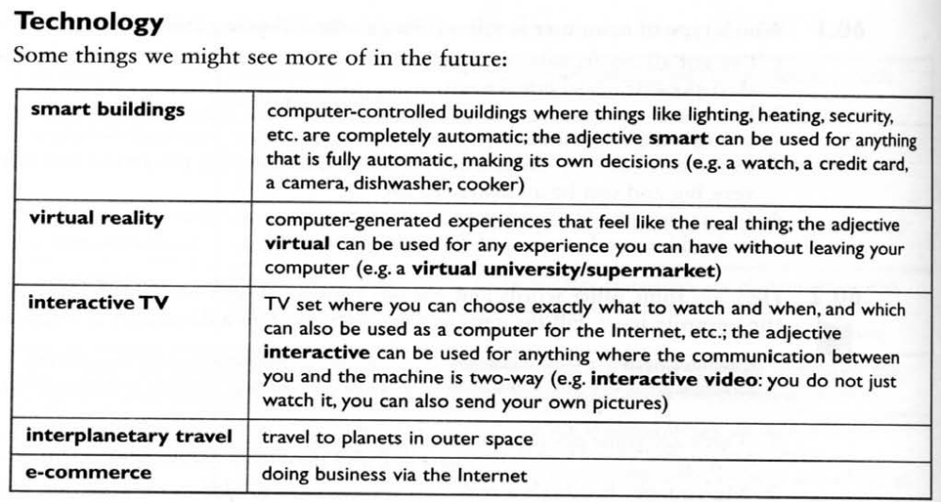

Тема 1.2. Автоматизация производства
Практические работы №2-6
Цель: Формирование навыков диалогической и монологической речи, чтения и перевода специального текста.
Содержание занятия:
Перевод профессионального текста
Составление глоссария по теме
1.Запишите этапы развития автоматизации, выпишите термины с переводом.

Text “Automation”
Automation is the system of manufacture performing certain tasks, previously done by people, by machines only. The sequences of operations are controlled automatically. The most familiar example of a highly automated system is an assembly plant for automobiles or other complex products.
The term automation is also used to describe nonmanufacturing systems in which automatic devices can operate independently of human control. Such devices as automatic pilots, automatic telephone equipment and automated control systems are used to perform various operations much faster and better than could be done by people.
Automated manufacturing had several steps in its development. Mechanization was the first step necessary in the development of automation. The simplification of work made it possible to design and build machines that resembled the motions of the worker. These specialized machines were motorized and they had better production efficiency.
In the 1920s the automobile industry for the first time used an integrated system of production. This method of production was adopted by most car manufacturers and became known as Detroit automation.
The feedback principle is used in all automatic-control mechanisms when machines have ability to correct themselves. The feedback principle has been used for centuries. An outstanding early example is the flyball governor, invented in 1788 by James Watt to control the speed of the steam engine. The common household thermostat is another example of a feedback device.
Using feedback devices, machines can start, stop, speed up, slow down, count, inspect, test, compare, and measure. These operations are commonly applied to a wide variety of production operations.
Computers have greatly facilitated the use of feedback in manufacturing processes. Computers gave rise to the development of numerically controlled machines.
More recently, the introduction of microprocessors and computers have made possible the development of computer-aided design and computer aided manufacture (CAD and CAM) technologies. When using these systems a designer draws a part and indicates its dimensions with the help of a mouse, light pen, or other input device. After the drawing has been completed the computer automatically gives the instructions that direct a machining centre to machine the part.
Another development using automation are the flexible manufacturing systems (FMS). A computer in FMS can be used to monitor and control the operation of the whole factory.
Automation has also had an influence on the areas of the economy other than manufacturing. Small computers are used in systems called mod processors, which are rapidly becoming a standard part of the modern office. They are used to edit texts, to type letters and so on.
Many industries are highly automated or use automation technology in some part of their operation. In communications and especially in the telephone industry dialing and transmission are all done automatically. Railways are also controlled by automatic signaling devices, which have sensors that detect carriages passing a particular point.
Not all industries require the same degree of automation. Sales, agriculture, and some service industries are difficult to automate, though agriculture industry may become more mechanized, especially in the processing and packaging of foods.
The automation technology in manufacturing and assembly is widely used in car and other consumer product industries.
Nevertheless, each industry has its own concept of automation that answers its particular production needs.
1. Find the following words and word combinations in the text (Найдите английские эквиваленты)
- автоматические устройства
- автоматизированное производство
- интегрированная система производства
- принцип обратной связи
- механизм может разгоняться и тормозить
- компьютер автоматически посылает команды
- высокоавтоматизированная система
- непроизводственная система
2. Answer the questions. Ответить на вопросы.
- How is the term automation defined in the text?
- What is the most “familiar example” of automation given in the text?
- What was the first step in the development of automation?
- What were the first robots originally designed for?
- What was the first industry to adopt the new integrated system of production?
- What is feedback principle?
- What do the abbreviations CAM and CAD stand for?
- What is FMS?
- What industries use automation technologies?
3. Finish the sentences. Закончите предложения.
- Automation is the system of….
- The term automation is used to …
- Mechanization was the…
- In the 1920s the…
- The feedback principle was first used by…
- Computers have facilitated the use of…
- Many industries are highly…
II. Выпишите преимущества и недостатки автоматизации, выполните перевод
The Advantages of Robots
Cost: The most obvious advantage of robots is their cost. Robots are cheaper than most human counterparts, and their costs are still decreasing.
- Abilities: Robotic abilities, what robots can do, are now extremely vast and growing.
- Productivity: Robots do not tire and can work very long hours without service or maintenance. As a result, robots can be significantly more productive than people.
- Precision: Robots can be much more precise than people. For instance, robots should not tremble or shake as human hands do. Furthermore, robots can have much smaller and versatile moving parts than people. As a result, robots have even performed medical surgeries, because they can be more precise than people.
- Strength: Without a doubt, robots can be significantly stronger than people.
- Speed: Additionally, robots can be significantly faster than people too.
- Size: Robots can come in any size. Whatever size needed for any task can be created.
- Environment: Robots can be designed to work in extremely harsh environments, such as in space, without air, underwater, fire, etc. Thus, robots can be used instead of people when human safety is a concern.
- Dangerous and Unwanted Work: Finally, robots can do jobs that people are unwilling to do. For instance, many robotic probes have been sent throughout the solar system to never return back to Earth. I don’t think many people would be willing to do those types of jobs.
- Warfare: Using robots in warfare eliminates putting more people at risk and has proven to be very successful.
The Disadvantages of Robots
Jobs: In my opinion, the biggest issue with using robots is the huge loss of jobs for people. Basically, robots have eradicated a wide range of middle class jobs in several industries, such as car manufacturing.
- Limited Functionality: Robots are very good at doing perfectly defined jobs, however robots typically do not handle the unexpected as well as people do.
- Lack of Intelligence: Since robots are not intelligent or sentient, robots can never improve the results of their jobs outside of their predefined programming. In other words, robots do not think. At least, not yet.
- Lack of Emotions or Conscience: Similarly, robots do not have emotions or conscience; therefore, robots lack empathy and all of the advantages that come with it. As a result, this limits how robots can help and interact with people.
- Colonization: While robots can be sent to other planets and distance moons to help colonize them, they cannot build an independent functioning society.
- Dangerous: Robots can be extremely dangerous. Whether robots are malfunctioning or designed for warfare, robots can be very hazardous to people.

Тема 1.3. Устройство и применение компьютера.
Практические работы №7-9
Цель: Формирование навыков чтения с извлечением необходимой информации
Содержание занятий:
Введение новой лексики
Обсуждение темы
Работа над текстом по теме
1.Прочтите текст и скажите, что такое компьютер и каковы его основные функции.
WHAT IS A COMPUTER?
A computer is a machine with an intricate network of electronic circuits that operate switches or magnetize tiny metal cores. The switches, like the cores, are capable of being in one or two possible states, that is, on or off; magnetized or demagnetized. The machine is capable of storing and manipulating numbers, letters, and characters (symbols).
The basic idea of a computer is that we can make the machine do what we want by inputting signals that turn certain switches on and turn others off, or magnetize or do not magnetize the cores.
The basic job of computers is processing of information. For this reason computers can be defined as devices which accept information in the form of instructions, called a program, and characters, called data, perform mathematical and / or logical operations on the information, and then supply results of these operations. The program, or part of it, which tells the computers what to do and the data, which provide the information needed to solve the problem, are kept inside the computer in a place called memory.
It is considered that computers have many remarkable powers. However most computers, whether large or small, have three basic capabilities.
First, computers have circuits for performing arithmetic operations, such as: addition, subtraction, division, multiplication and exponentiation.
Second, computers have a means of communicating with the user. After all, if we couldn't feed information in and get results back, these machines wouldn't be of much use. Some of the most common methods of inputting information are to use terminals, diskettes, disks and magnetic tapes. The computer's input device (a disk drive or tape drive) reads the information into the computer. For outputting information two common devices used are: a printer, printing the new information on paper, and a cathode-ray-tube display, which shows the results on a TV-like screen.
Third, computers have circuits which can make decisions. The kinds of decisions which computer circuits can make are not of the type: "Who would win the war between two countries?" or "Who is the richest person in the world?" Unfortunately, the computer can only decide three things, namely: Is one number less than another? Are two numbers equal? and, Is one number greater than another?
A computer can solve a series of problems and make thousands of logical decisions without becoming tired. It can find the solution to a problem in a fraction of the time it takes a human being to do the job.
A computer can replace people in dull, routine tasks, but it works according to the instructions given to it. There are times when a computer seems to operate like a mechanical 'brain', but its achievements are limited by the minds of human beings. A computer cannot do anything unless a person tells it what to do and gives it the necessary information; but because electric pulses can move at the speed of light, a computer can carry out great numbers of arithmetic-logical operations almost instantaneously. A person can do the same, but in many cases that person would be dead long before the job was finished.
2. Переведите текст. Ответьте на вопросы, используя информацию текста.
1. What is a computer? 2. What are the two possible states of the switches? 3. What are the main functions of a computer? 4. In what way can we make the computer do what we want? 5. What is the basic task of a computer? 6. In what form does a computer accept information? 7. What is a program? 8. What are data? 9. What is memory? 10. What three basic capabilities have computers? 11. What are the ways of inputting information into the computer? 12. What is the function of an input device? 13. What devices are used for outputting information? 14. What decisions can the computer make? 15. What are the computer's achievements limited by?
3. Найдите в тексте английские эквиваленты следующих словосочетаний:
Сложная сеть электронных цепей; управлять (приводить в действие) переключателями; возможные состояния; хранить (запоминать) числа; обрабатывать символы; посредством ввода сигналов; включать; выключать; размагничивать сердечники; обработка информации; информация в виде команд; символы, называемые данными; выполнять математические операции; выдавать результаты; обеспечивать необходимую информацию; иметь замечательные возможности; основные свойства; сложение, вычитание, деление, умножение; возведение в степень; средства для общения с пользователем; устройство ввода; дисковод; считывать информацию; вывод информации; катоднолучевая трубка; принимать решения; выполнять тысячи логических операций; без устали; находить решение задачи; значительно меньший промежуток времени; человек; нудная рутинная работа; в соответствии с введенной программой; вырабатывать свои суждения; возможности ограничены программой, заложенной в него человеком; дать требуемую информацию; электрические импульсы; со скоростью света; мгновенно производить огромное количество математических операций; человеку может не хватить всей жизни, чтобы закончить работу
4. Выполните письменный перевод текста по вариантам.
APPLICATION OF COMPUTERS
1. At present a great deal of the work force of most countries is engaged in creating, processing, storing, communicating and just working with information. Computers have become commonplace in homes, offices, stores, schools, research institutes, plants.
The use of computers in business, industry and communication services is widespread today. Computer-controlled robots are able to improve the quality of manufactured products and to increase the productivity of industry. Computers can control the work of power stations, plants and docks. They help in making different decisions and in management of economy.
The work of banks depends upon computer terminals for millions of daily operations. Without these terminals, records of deposits and withdrawals would be difficult to maintain, and it would be impossible to make inquiries about the current status of customer accounts.
Computers form a part of many military systems including communication and fire control. They are applied for automatic piloting and automatic navigation. Space exploration depends on computers for guidance, on-board environment and research.
2. Computers find application in astronomy and upper atmosphere research. Weather forecasting, library information services can benefit from computers too.
It is interesting to note that computers are widely used in medicine. They became valuable medical diagnostic tools. Computers are used for optical scanning and image processing, ranging from pattern recognition to image processing. Technicians can operate computer tomography scanners which combine x-rays with computer technology to give sectional views of the body of patients. The views then can be combined into a single image shown on the screen.
It should be noticed that learning on a computer can be fun. Students spend more time with computer-aided instruction performing the assigned task, as compared with conventional classroom.
At last air traffic control is impossible without computer application. It fully depends upon computer-generated information.
Many other uses of computers that we cannot imagine at present will become commonplace in the transition from an industrial to post industrial, or information society.
5. Письменно ответьте на следующие вопросы:
Your computer
1. What kind of computer do you have?
2. Do you know the technical specifications of your computer?
3. Would you like to upgrade your computer? If so, what kind of computer would you like to get?
4. Which peripherals do you use most often? Why?
5. Do you use computer networks? If so, how do you connect to the networks you use?

Тема 1.4. Программное обеспечение. Виды программ, их распределение
Практические работы №10-12
Цель: Формирование у обучающихся самостоятельно работать с текстом, отработка навыков перевода профессиональных текстов.
Содержание занятий:
Работа со справочной литературой
Чтение и перевод специального текста
Выполнение заданий по тексту
- Запишите и выучите новые термины и терминосочетания:
Programming – программирование
Program – программа
Set of instructions – набор инструкций
Solution – решение
To execute – выполнять
Specific task – определенная задача
Machine code – машинный код
Symbolic languages – символические языки
Assembly language – язык «Ассемблер»
Software – программное обеспечение
Low-level languages – языки низкого уровня программирования
Hardware – аппаратное обеспечение
High-level languages – языки высокого уровня программирования
To resemble – быть похожим
Compiler, interpreter – компилятор, интерпретатор
Fortran – язык программирования для выполнения научных и математических приложений
Cobol – язык программирования, используемый в бизнесе
Basic - язык программирования как обучающий язык
Visual basic – язык программирования, используемый для создания windows-приложений
С – язык программирования, используемый для написания программного обеспечения систем, графиков и коммерческих программ
Java - язык программирования, используемый для работы на web-страницах
Java applets – небольшие программы, которые работают автоматически на web-страницах и позволяют Вам включать музыку и игры
Markup languages – языки, которые используются для создания web-документов
HTML – код, используемый для создания web-страниц
Voice XML- предлагает доступ в интернет посредством узнавания речи по телефону (Вы можете использовать телефон для доступа к звуковым web-сайтам)
Pascal - язык программирования, используемый для обучения основам программирования
Object code – код, который преобразует программу в машинный код за один шаг
Markup tags – инструкции для форматирования текстовых файлов
- Установите соответствие между терминами программирования и дефинициями.
1. programming a. basic language which consists of binary codes
2. machine code b. programming language such as C. Java or Visual BASIC
3. assembly language c. writing computer programs
4. high-level language d. low-level language translated into machine code by an assembler
5. Java apples e. software which converts a source program into machine code
6. compiler f. language used to create and format documents for the Web
7. markup language g. small self-contained program written in Java
- Заполните пропуски в статье о языке программирования Voice XML словами из рамки.
Internet: Voice recognition takes off
You don't need a sophisticated cell phone to surf the Internet when you're on the road - just your own voice. That's the idea behind a new breed of voice service that is popping up all over the place. Subscribers (1) …………………………..a toll-free phone number and use spoken (2) ………………….to listen to anything from weather conditions to stock quotes, or flight information to news stories. Half a dozen of these services - such as Audiopoint, BeVocal, TellMe and TelSurf Networks - have already gone live or are testing their systems.
These launches are all happening because two crucial technologies have come of age.
(3) software from companies such as Lucent, Nuance and Speechworks can now understand a wide range of accents and diction without having to be trained to a specific voice. And computer languages such as VoiceXML make it as easy to write voice
services as (4) ……………has made it to write web pages. With (5)……………….the human voice becomes a substitute for a computer mouse and the spoken command for a click. It doesn't, however, call up conventional web pages, but content which is specially composed for a telephone:
sound clips, numbers, music, spoken texts.
- Прочтите текст и ответьте на вопрос: «Сколько языков высокого уровня программирования представлены в тексте?»
Unfortunately for us, computers can't understand spoken English or any other natural language. The only language they can understand directly is machine code, which consists of 1s and 0s (binary code).
Machine code is too difficult to write. For this reason, we use symbolic languages to communicate instructions to the computer. For example, assembly languages use abbreviations such as ADD, SUB, MPY to represent instructions. The program is then translated into machine code by a piece of software called an assembler.Machine code and assembly languages are called low-level languages because they are closer to the hardware. They are quite complex and restricted to particular machines. To make the programs easier to write, and to overcome the problem of intercommunication between different types of computer, software developers designed high-level languages, which are closer to the English language. Here are some examples:
FORTRAN was developed by IBM in 1954 and is still used for scientific and engineering applications.
COBOL (Common Business Oriented Language) was developed in 1959 and is mainly used for business applications.
BASIC was developed in the 1960s and was widely used in microcomputer programming because it was easy to earn. Visual BASIC is a modern version of the old BASIC language, used to build graphical elements such as buttons and windows in Windows programs.
PASCAL was created in 1971. It is used in universities to teach the fundamentals of programming.
C was developed in the 1980s at AT&T. It is used to write system software, graphics and commercial applications. C++ is a version of C which incorporates object-oriented programming the programmer concentrates on particular things (a piece of text, a graphic or a table, etc.) and gives each object functions which can be altered without changing the entire
program. For example, to add a new graphics format, the programmer needs to rework just the graphics object. This makes programs easier to modify.
Java was designed by Sun in 1995 to run on the Web. Java applets provide animation and interactive features a web pages.
Programs written in high-level languages must be translated into machine code by a compiler or an interpreter. A compiler translates the source code into object code - that is, it converts the entire program into machine code in one go. On the other hand, an interpreter translates the source code line by line as the program is running.
It is important not to confuse programming languages with markup languages, used to create web documents. Markup languages use instructions, known as markup tags, to format and link text files. Some examples include:
HTML, which allows us to describe how information will be displayed on web pages.
XML, which stands for EXtensible Markup Language. While HTML uses pre-defined tags, XML enables us to define our own tags; it is not limited by a fixed set of tags.
VoiceXML, which makes Web content accessible via voice and phone. VoiceXML is used to create voice applications that run on the phone, whereas HTML is used to create visual applications (for example, web pages). <xml> < name> Andrea Finch </name> < homework> Write a paragraph describing the C language </homework> </xml>
In this XML example we have created two new tags: <name> and <homework >.
- Прочитайте текст еще раз и ответьте на вопросы:
- Do computers understand human languages? Why?/ Why not?
- What is the function of an assembler?
- Why did software developers design high-level languages?
- Which language is used to teach programming techniques?
- What is the difference between a compiler and an interpreter?
- Why are HTML and VoiceXML called markup languages?
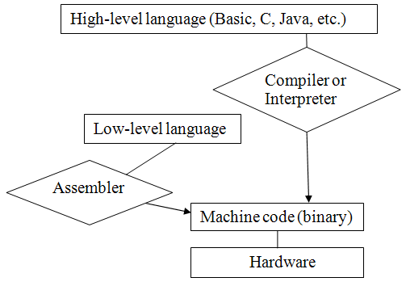

Тема 1.5. Знакомство с интернетом
Практические работы №13-15
Цель: Формирование умения рассуждать в связи с прочитанными текстами.
Содержание занятий:
Работа с лексикой по теме
Выполнение лексических упражнений
Работа над переводом
Составление рассказа по теме
1. Прочитайте и устно переведите текст:
What's the difference between the Web and the internet?
Some people think that the internet and the Web are the same thing, but in fact they are different.
The internet (often called simply "the net") is a global 1 network / net of interconnected computers.
These computers communicate with each other 2 over / through existing telecommunications
networks – principally, the telephone system. The Word Wide Web (usually known as just "the Web")
is the billions of web pages that are stored on large computers called web 3 servers / services.
To 4 see / access the web, you need a computer and a modem. You then connect over your
telephone line to an internet service 5 port / provider (ISP), which sends your request to view a
particular web page to the correct web server.
Websites are not the only service available on the internet. It is also used for many other functions,
including sending and receiving email, and connecting to newsgroups and 6 discussion / talking
groups.
You could say that the internet is a system of roads, and web pages and emails are types of traffic
that travel on those roads.
2. Запишите составляющие Интернета
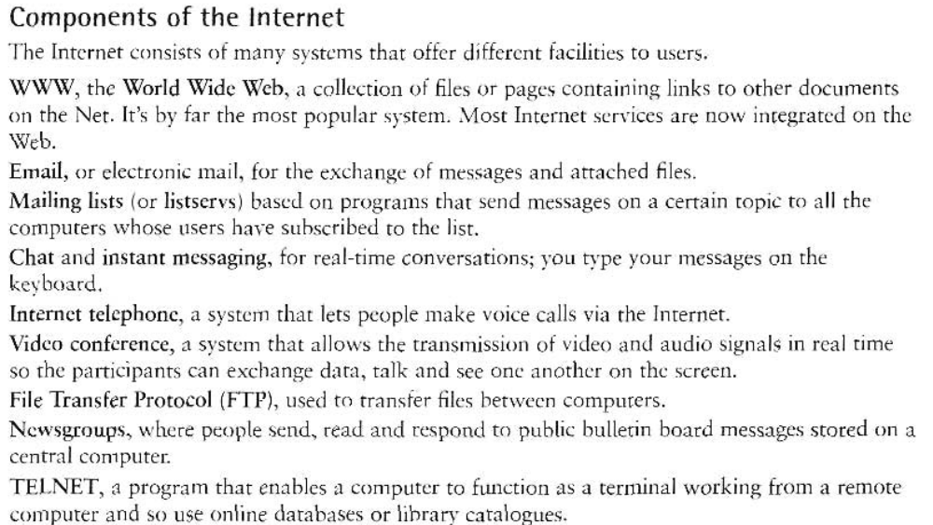
3. Соотнесите выражения (Things on the net)
1. Keep a public diary of your journey through South America | a. webmail
2. Lose lots of money | b. online music store
3. Find out about the First World War | c. instant messaging
4. Download songs | d. online radio
5. Listen to music in real time | e. portal
6. Check your email from any computer | f. blog
7. Find links to other websites | g. online encyclopedia
8. Exchange messages in real time with friends or colleagues | h. currency converter
9. Check the latest exchange rates | i. e-zine
10. Read new articles about a subject that interests you | j. online casino

4. Выполните тест на тему internet security
1. A person who illegally accesses somebody else's computer over the internet is called a_______.
a. pirate b. hack c. hacker
2. A website which (in theory) cannot be accessed by a hacker is __________.
a. strong b. secure c. clean
3. A website which can only be viewed by authorised people has __________ access.
a. reduced b. small c. restricted
4. Unwanted advertising emails are popularly known as __________.
a. meatloaf b. spam c. sausages
5. Software which blocks attempts by others to access your computer over the internet is called a__.
a. firewall b. fire blanket c. fire engine
6. It's essential to __________ your anti-virus protection regularly.
a. up-to-date b. date c. update
7. Anti-virus software can __________ your computer for viruses.
a. detect b. review c. scan
8. Anti-virus software can also ____________ viruses on removable media, such as floppy disks.
a. detect b. control c. see
9. When your anti-virus software subscription __________.
a. ends b. stops c. expires
10. … it's a good idea to __________ it immediately.
a. renew b. renovate c. replace

Тема 1.6. Компьютерное программирование
Практические работы №16-21
Цели: Развитие умений читать с извлечением необходимой информации
Содержание занятий:
Работа с лексикой
Чтение, перевод профессиональных текстов по теме
Выполнение лексических упражнений по тексту
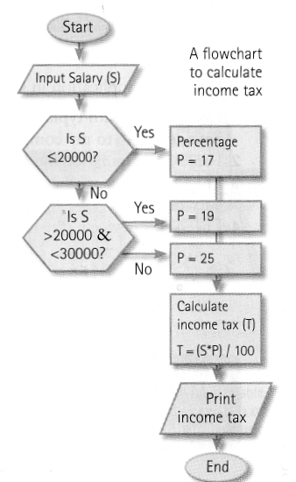
Подготовка устного сообщения
1.Прочитайте информацию о шагах программирования.
Steps in writing a program
To write a program, software developers usually follow these steps.
- First they try to understand the problem and define the purpose of the program.
- They design a flowchart, a diagram which shows the successive logical steps of the program.
- Next they write the instructions in a high-level language (Pascal, C, etc.). This is called coding. The program is then compiled.
- When the program is written, they test it: they run the program to see if it works and use special tools to detect bugs, or errors. Any errors are corrected until it runs smoothly. This is called debugging, or bug fixing.
- Finally, software companies write a detailed description of how the program works, called program documentation. They also have a maintenance program. They get reports from users about any errors found in the program. After it has been improved, it is published as an updated version.
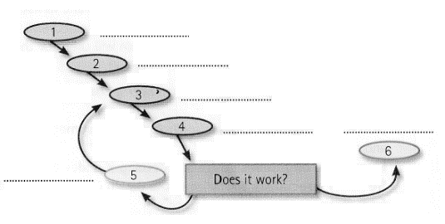
2. Пользуясь информацией задания 1 распределите шаги программирования в правильном порядке:
Document and maintain the program
Test the program and detect bugs
Make flowchart
Write code and compile
Analyze the problem
Debug and correct it if necessary
3. Прочитайте информацию о том, как написать программу и составьте диалог между разработчиком программного обеспечения и студентами группы подготовительных курсов по работе с компьютером пользуясь данной информацией:
I’d like to begin the course by giving you a very basic overview of the programming process. We'll then move to the details. So, to write a program, we normally follow these steps:
A program usually provides a solution to a given problem - for example, how to calculate wages and income tax in a big company. First of all, you have to understand exactly what the problem is and define it clearly. This means you have to decide, in a general way, how to solve the problem. The next step is to design a step-by-step plan of instructions. This usually takes the form of a flowchart, a diagram that uses special symbols to show how the computer works through the program - where it makes decisions, where it starts and ends, where data is input, things like that.
Next, you write the instructions in a programming language, like BASIC, Pascal or C. These computer instructions are called source code. Then you have to use a compiler, a special program that converts the source code into machine code - the only language understood by the processor, which consists of 1 s and Os.
Once you've written the program, you have to test it with sample data to see if there are any bugs or errors. The process of correcting these errors is called debugging. Computer programmers have to find the origin of each error, write the correct instruction, compile the program again, and test it until it works correctly.
Finally, you have to write program documentation, a detailed description of how to use the program. A great program is not much good unless people know how to use it.
Тема 1.7. Специализированные программы для творчества
Практические работы №22-25
Цель: Формирование навыков специального перевода с элементами грамматического анализа
Содержание занятий:
Работа с терминологией
Перевод специального текста
Выполнение заданий по тексту

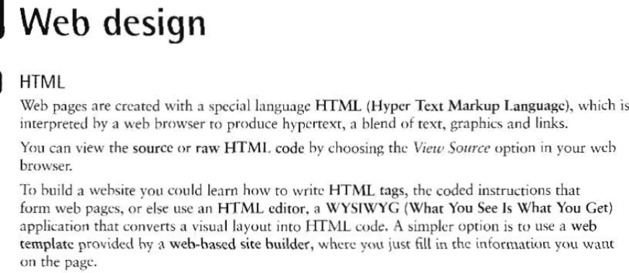

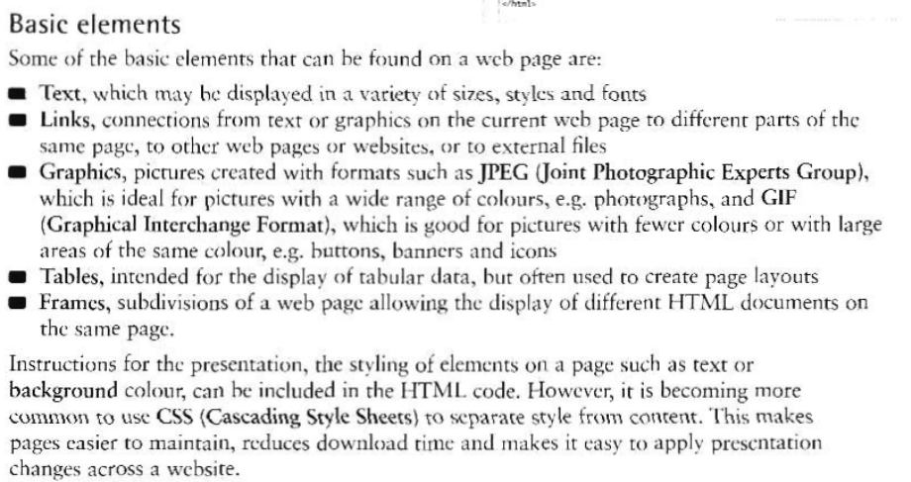

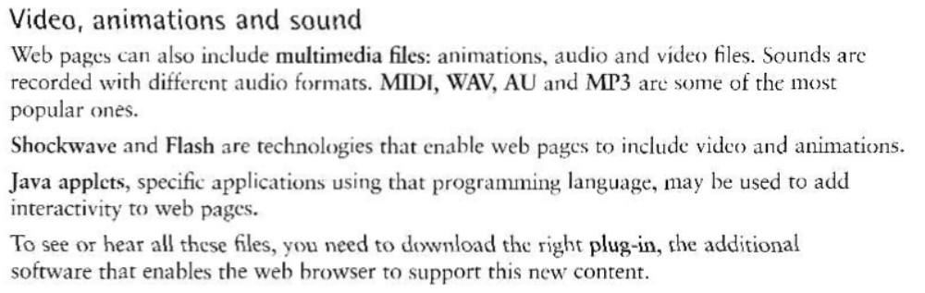
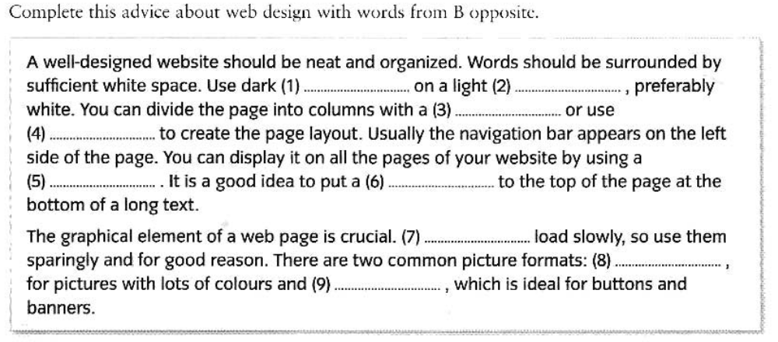
Тема 1.8. Охрана труда на рабочем месте
Практические работы №26-27
Цели: Развитие умений читать с извлечением необходимой информации
Содержание занятий:
Работа с лексикой
Чтение, перевод профессиональных текстов по теме
Выполнение лексических упражнений по тексту

1.Подберите соответствующую надпись к предупреждающему знаку:

123

4 5  6 

7 8 9

10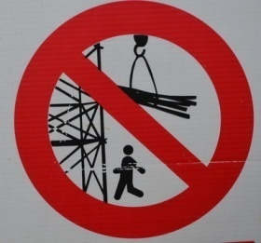 11  12

13 14  15 

- Don’t smoke here  - This way to the emergency exit  - Wear ear protectors  - Don’t eat here  - Danger! High voltage!  - Fire exit  - Wear boots  - Wear respirator | - Do not enter  - Danger!Radiation  - Danger! Overhead crane!  - This way to the pharmacy  - Do not touch!  - Drinking water is here  - Wear goggles

Тема 1.9. Техника вокруг нас
Практические работы №28-29
Цель: Формирование чтения и перевода профессиональных текстов.
Содержание занятия:
Чтение, перевод текста по теме
Подготовка устного сообщения

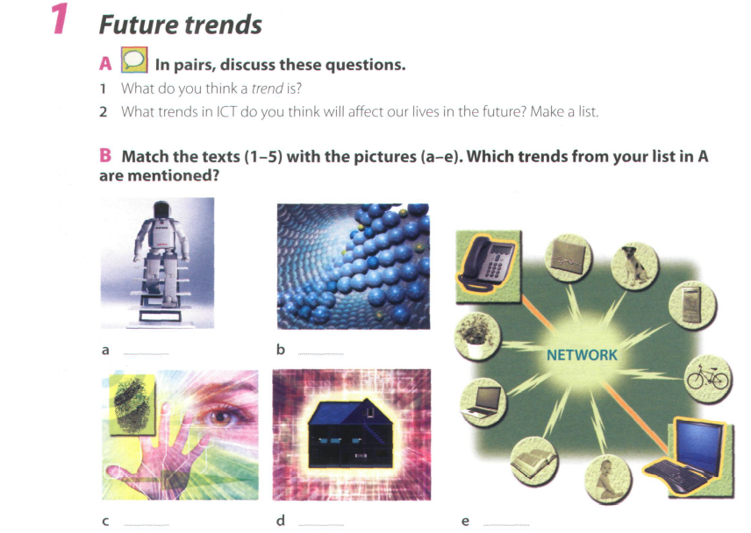

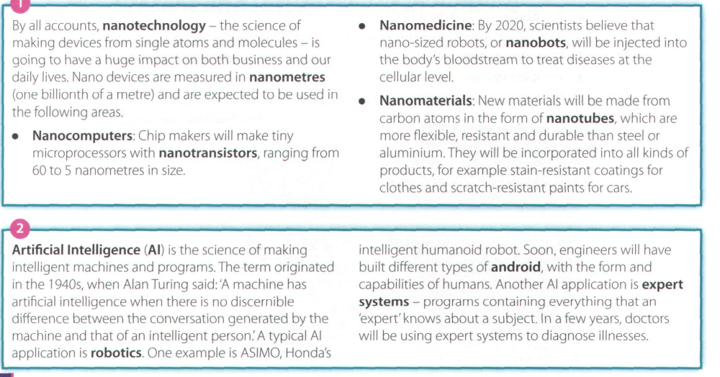

Тема 2.1. Добро пожаловать. Визит зарубежного партнера
Практические работы №30-33
Цель: Формирование навыков монологической и диалогической речи и перевода.
Содержание занятий:
Введение новой лексики
Работа с диалогами
Беседа по теме
1. Прочитайте следующий диалог и устно переведите его.
The Visit Of A Foreign Partner
John Cartwright, a Sales Manager of one of the British companies, has just arrived in Vnukovo Airport from London. He is visiting a Russian company that wants to buy equipment produced by his company. We are presenting here some dialogs between him and the staff of the Russian company.
— Excuse me... Are you Mr Cartwright?
— Yes.
— I'm Vladimir Ivanov, from TST Systems. How do you do?
— How do you do?
— Have I kept you waiting?
— Oh, no... the plane's just arrived. Thank you for coming to meet me.
— Not at all. Did you have a good trip?
— Yes, thank you. I was airsick a bit, but now I'm O.K.
— My car's just outside the airport. Shall my driver take your suitcase?
— Oh, yes... thank you.
— I'd like you to meet Mr Pospelov, our Director General.
— Glad to meet you, Mr Pospelov.
— So am I. Have you ever been to Moscow, Mr Cartwright?
— No, it's my first visit to Moscow.
— What are your first impressions of Moscow?
— I like Moscow, it's a very beautiful city and quite different from London.
— I hope you'll enjoy your visit, Mr Cartwright.
— I'm an engineer. But at Continental Equipment I work as a Sales Manager. Here's my card.
— Let's get down to business, Mr Cartwright. We're extending our business and want to buy equipment for producing in Ukraine some goods we are importing now from western countries. We know some companies, like yours, that produce the sort of equipment we need. Your company provides advanced technology and efficient service, which small companies can't provide. That's why we are interested in your equipment.
— Yes. I see. You'll be pleased to find out that service life of our equipment was considerably extended, moreover, we reduced its price.
— Would you mind speaking a bit slower, Mr Cartwright? I'm not very good at English.
— Sure. I said we had improved the performance of our equipment.
— It's very interesting. But first of all I would like to know if it's possible to adapt your equipment to our needs.
— To answer your question, Mr Pospelov, I have to visit your factory and study your requirements.
— I'll show you our factory tomorrow.
— What time?
— Let me see... I have an appointment with my lawyer at 9 a.m. How about 10?
— That's fine.
— Now we are seeking a Commercial Director for this project so in the future you'll have to deal with him. If we decide to buy your equipment, he'll visit your company and you'll discuss with him the main principles of the contract in detail.
— Fine. I've got some advertising materials so you'll be able to study the main characteristics of our equipment yourself.
— Thank you, Mr Cartwright. Our driver is at your disposal during your visit. His name is Oleg.
— Thank you very much, Mr Pospelov.
— Well. That's all... our driver's waiting for you. He'll take you to your hotel. You need a rest.
-Goodbye, Mr Pospelov.
-Goodbye, Mr Cartwright. See you tomorrow.
2. Составьте диалоги, используя следующий план:
1.Представьте, что Вы встречаете представителя английской компании. В аэропорту Вы увидели мужчину, внешний вид которого соответствует описанию того человека, которого Вы должны встретить. Выполните следующие действия:
а) обратитесь к нему на английском языке и узнайте, тот ли это человек, который Вам нужен;
б) представьте себя (назовите свое имя и фамилию, а также компанию, которую Вы представляете);
в) извинитесь за свое опоздание;
г) спросите, как он долетел;
д) предложите ему пройти к Вашей машине;
е) спросите его, не помочь ли ему донести его чемодан;
ж) представьте себе, что этот человек оказался не тем человеком, который Вам нужен. Попросите у этого человека прощение за беспокойство.
2. Представьте, что к Вам на предприятие приехал представитель иностранной фирмы. Выполните следующие действия:
а) представьтесь сами и представьте ему сотрудников Вашей
компании с использованием следующих выражений:
Let me introduce myself. I am ....
Let me introduce my staff to you. This is ... . He (she) is ... .
I'd like you to meet... . He (she) is ... .
May I introduce ... to you. He (she) is ... .
б) спросите у него, какую компанию он представляет, какая у него должность, из какого города он приехал;
в) спросите у него, не хотел бы он чего-нибудь выпить; предложите ему сигарету, чашку кофе, чая, сока и т. п.;
г) назначьте ему встречу на завтра и попрощайтесь с ним.

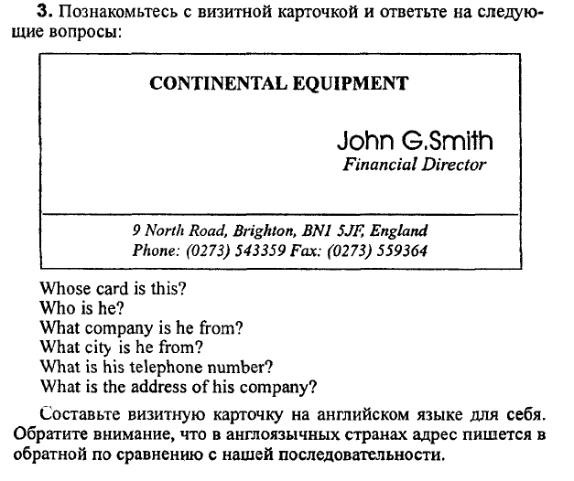

Тема 2.2. Деловая поездка за рубеж. Современные средства коммуникации
Практические работы №34-37
Цель: Формирование навыков чтения с извлечением необходимой информации
Содержание занятий:
Работа с лексикой
Работа с текстом, выполнение заданий
Выполнение лексических упражнений
1. Прочитайте текст и ответьте на вопросы по тексту:
Travelling.
Millions of people all over the world travel every day. They travel to see other countries and continents, modern cities and the ruins of ancient towns. They travel to enjoy picturesque places just for a change of scene. It is always interesting to discover new things, different ways of life, to meet different people, to try different food. You can choose the means of transport you like: plane, train, ship, bicycle or you can go hiking.
Of course, travelling by plane is the fastest, but is also the most expensive. The advantage of travelling by air is its speed but an expensive ticket is its disadvantage. The plane is indispensable for very long distances. If you are off in Perm you will land in Moscow in two hours and in four hours − in Germany or Finland. You must be in the airport at least two hours before the flight. This time is enough to check the luggage and pass through the customs. The stewardess checks your ticket, you fasten your seat belts and the plane takes off. If you get airsick its better to choose another kind of transport.
Travelling by train is one of the most popular means of travelling. Trains go slower than planes, but you can see much more interesting places of the country you are travelling through. Travelling by train is cheaper. Modern trains are very comfortable and you can enjoy a splendid view of the countryside.
Travelling by sea is usually called a voyage or a cruise. On board large ships people can visit foreign countries and see their own country.
Many people prefer travelling by car. They don’t have to buy tickets. They can stop wherever they wish and spend as much time as they like at any place.
I think travelling is the best way to spend your holidays. When we travel we can see and learn a lot of things that we can never see or learn at home.
Вопросы к тесту:
- Why do people travel nowdays? What do they want to see?
- What means of travelling do you know?
- What are the advantages and disadvantages of travelling by air?
- Why do many people often choose to travel by train?
- What is your favourite way of travelling?
2. Дайте совет вашему знакомому, который собирается ехать за границу, используйте модальные глаголы:
Modal Verbs:
must – должен mustn’t - нельзя
should – следует shouldn’t – не следует
Пример: “You must get a passport”
“You shouldn’t pack too many clothes”
1.......buy a round-trip plane ticket.
2.......make hotel reservation.
3.......get a vaccination.
4.......check the weather.
5.......carry lots of cash.
6.......get credit card.
7.......take a lot of luggage.
8.......check on visa.
9.......take identification with you.
10.....carry your wallet in your back pocket.

3. Прочитайте следующий диалог, выпишите незнакомые слова. Переведите диалог.

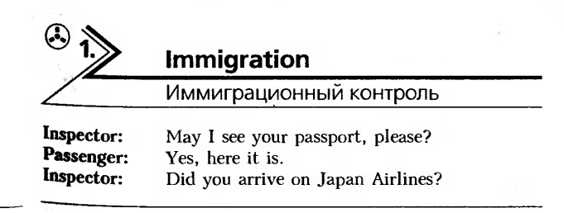

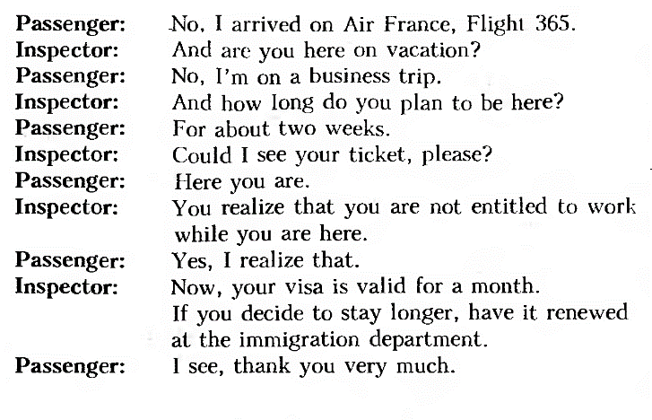

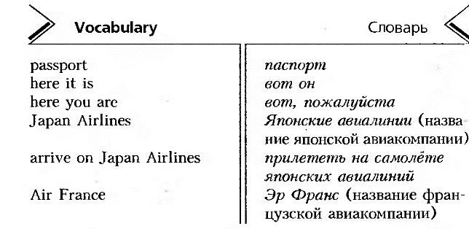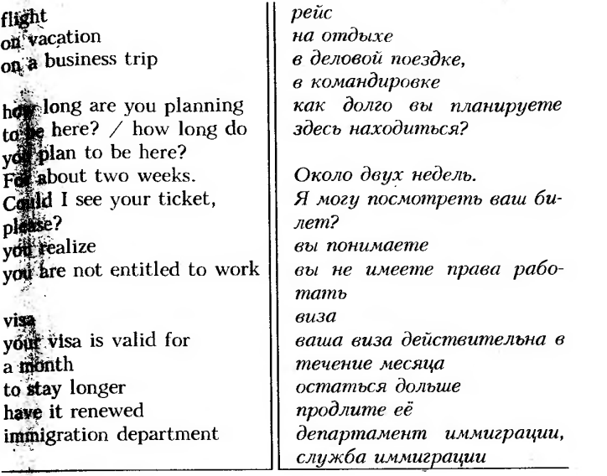

4. Прочитайте следующий диалог и ответьте на предложенные вопросы:

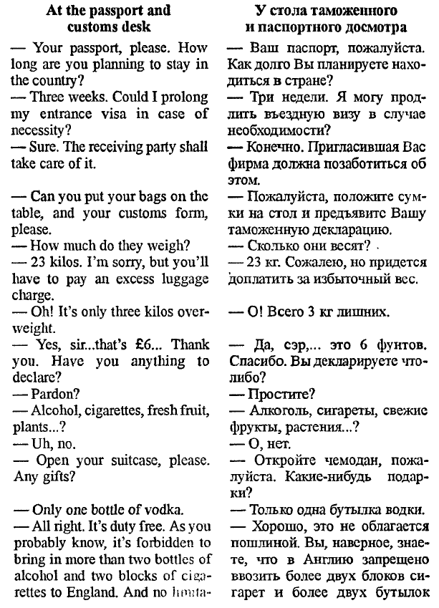

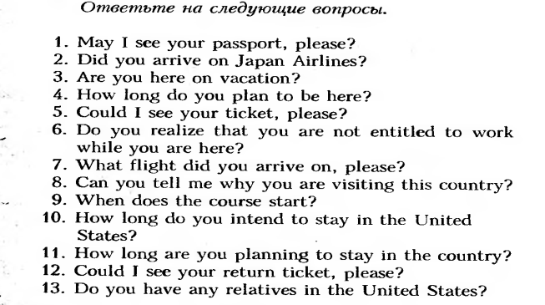

5. Соотнесите символы, которые могут встретиться вам в аэропорту с английскими названиями:

Symbol Signs
1. | 11. | a) Telephone | k) First Aid
2. | 12. | b) Immigration | l) Mail
3. | 13. | c) Taxi | m) Currency Exchange
4. | 14. | d) Restaurant | n) Lost and Found
5. | 15. | e) Baggage Lockers | o) Toilets
6. | 16. | f) Stairs | q) Hotel Information
7. | 17. | g) Information | p) Parking
8. | 18. | h) Air Transportation | r) Waiting Room
9. | 19. | i) Baggage Claim | s) Escalator
10. | 20. | j) Beauty Salon | t) Customs

Тема 2.3. Прибытие в страну. Городской транспорт
Практическая работа №38
Цель: Формирование навыков монологической и диалогической речи и перевода.
Содержание занятий:
Работа с лексикой
Чтение, перевод текста с извлечением необходимой информации
Выполнение заданий по тексту.
1. Запишите виды транспорта и прочитайте лингвострановедческий комментарий:
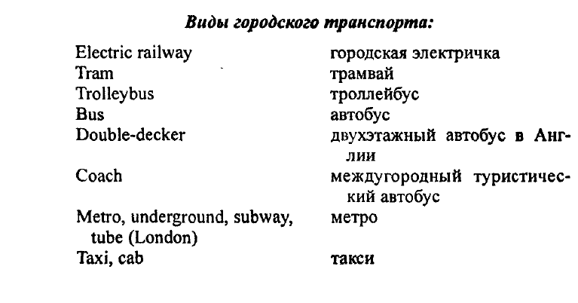
2. Переведите письменно тексты и сравните виды транспорта:
There are many ways to travel from Heathrow Airport into the centre of town, by the Tube, Airbus, taxi or the Heathrow Express.
Comparing Transport
1. The Tube
Journey Time
From Heathrow to King's Cross takes approximately 1 hour. There are no traffic delays on the tube, but there are sometimes other problems and delays can occur.
Cost
From Heathrow to central London it costs £3.70 for an adult single fare, £1.50 for a child single fare.
Frequency
Trains leave every few minutes.
Comfort
The tube can be overcrowded, especially during the rush hour. There is limited space for luggage. Smoking is not allowed on the underground.
2. Airbus
Journey Time
From Heathrow terminal 4 to London takes approximately 1 hour 45 minutes. (journey time is subject to delay due to traffic conditions).
Cost
From Heathrow to central London it costs £8.00 for an adult single fare, £4.00 for a child single fare.
Frequency
Coaches leave every 20 - 30 minutes.
Comfort
When you book your ticket you are guaranteed a seat. Modern air-conditioned, double-decker coaches. Smoking is not allowed on Airbus services.
3. Heathrow Express
Journey Time
From Heathrow to Paddington takes 15 minutes.
Cost
From Heathrow to Paddington costs £13.00 for an adult single fare, £6.00 for a child single fare. There is also a 10% discount for booking online.
Frequency
Trains leave every 15 minutes.
Comfort
Modern, air conditioned trains. Smoking is not allowed on the Heathrow Express. A special 'quiet zone' is available.
4. Taxi
Journey Time
The journey time obviously changes according to the time of day and traffic conditions (road works, diversions etc), but allow between 30 and 75 minutes.
Cost
Cost can vary according to which minicab company you use, but a typical fare is around £34.00
Frequency
There are usually lots of taxis available, but you may like to book in advance and be met at the airport.
Comfort
You may get talking to the cabby - London taxi drivers are famous for their abililty to 'chat'.
3. Заполните таблицу словами, которые имеют отношение к транспорту. Некоторые слова могут относиться к нескольким видам транспорта.
Train | Car | Plane | Ship
Departure, steering wheel, platform, flight, harbour, deck, runway, check-in desk, crew, brakes, land, parking lot, seatbelt, stewardess, take off, voyage, speed limit, cruise, garage, sleeping car, buffet car, pilot, overtake, captain, airport, compartment, petrol station, terminal, air-traffic control, ticket inspector, cabin, disembark, duty-free shop, luggage claim area, non-smoking car, hand luggage, window seat, aisle seat, life jacket.
4. Закончите предложения, используя слова выделенные курсивом:
- People travel on ……and for ……...
- They can …… their relatives and friends.
- We travel by …………
- All ways of travelling have their ……. and ……..
- The fastest way of travelling is ………..
- The only thing we need on hike is ……….
- Hiking helps us to keep ……….
visit, business, bus, plane, ship, train and on foot, advantages and disadvantages, in good form, by plane, a rucksack, pleasure

Тема 2.4. Быт и сервис
Практические работы №39-42
Цель: Формирование коммуникативных умений, восприятия английской речи
на слух, навыков диалогической и монологической речи.
Содержание занятий:
Беседа по теме
Работа с текстом.

Диалоги по теме.
1.Выпишите незнакомые слова и выражения по теме «Гостиница»
Английский язык | Перевод с английского языка
make a reservation for a room | забронировать гостиничный номер
booking confirmation | подтверждение бронирования
in advance | заранее
discount | скидка
hotel facilities | комплекс услуг, которые предлагает гостиница (например, бассейн, салон-парикмахерская, фитнес-зал и т.д.)
The rate includes sauna, gym, parking, safe deposit box. | B стоимость включено: посещение сауны, спортивного зала, парковка автомобиля на территории отеля, возможность пользоваться сейфом для хранения ценностей.
check-in time | час, с наступлением которого возможно заселение в номер (устанавливается администрацией гостиницы)
check-out time | час, до которого необходимо освободить номер в день отъезда (в большинстве гостиниц - 12:00)
VAT - сокр. от value added tax | налог на добавленную стоимость
pay for services | оплатить услуги
payment in local currency | оплата в местной валюте
pay cash | расплатиться наличными
cater | обслуживать
available | имеющийся в наличии
At the moment there are no rooms available. | В данный момент свободных номеров нет.
Гостиничные номера:
single room | одноместный номер
twin room | двухместный номер с двумя кроватями
double room | двухместный номер с одной двуспальной кроватью
Категории номеров (по комфортности):
Standard room | стандартный номер
Superior room | номер повышенной комфортности
Junior suite room | номер "полулюкс"
Suite room | номер "люкс"
Классификация проживания по типу питания:
B&B - bed and breakfast | питание: завтрак
HB - half board | полупансион (как правило, завтрак и ужин)
FB - full board | трехразовое питание
All Inclusive | питание по программе "все включено"

2. Заполните регистрационную карту:
Hotel Reservation Form
Imperial Hotel has following accommodation possibilities:
______Standard Room (single) EUR170
______Standard Room (double) EUR190
Particular Requirements______________________________________________
(Smoking/Non Smoking)
Prices are for accommodation with breakfast (service and tax included).
Name:_____________________________________________________________________
Company:______________________Position/Title:________________________________
Address:____________________________________________________________________
Telephone:_______________________Fax:_______________________________________
Arrival&Departure
Arrival Date:_______________________Departure Date___________________________
(Check-In Time After 15:00) (Checkout Time Before 12:00)

Date:__________________
Signature:_______________

3. Поставьте фразы в правильном порядке, чтобы получился диалог:
- Certainly. A single room or a double? Would you like a room with a shower or a bath?
- Just this one bag.
-Yes, sure. Do you want my address, too?
- Here is your key. Your room number is 311.
- Good evening. Can I help you?
- A shower. How much is the room?
-Yes, please. Could I have a room for the night?
-No, thanks. Just breakfast. Can I pay for credit card?
-Yes, of course. Could you sign the register, please?
-No, just a signature. Do you have any luggage?
- 72$ for the room and breakfast. Would you like an evening meal?
-Thanks.
5.
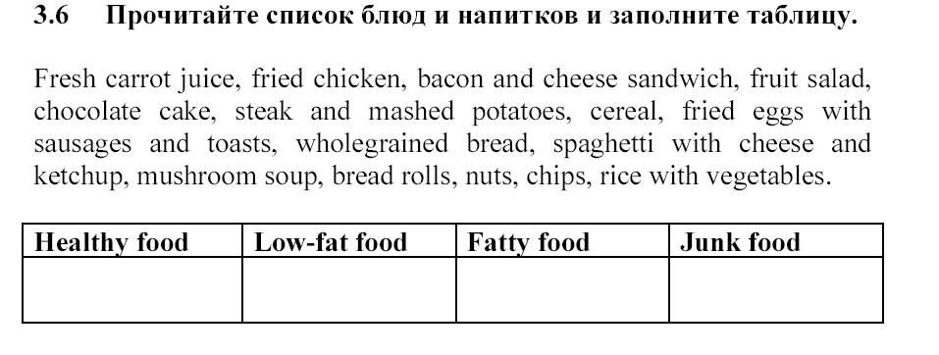
6. Выпишите новые лексические единицы:
bank- банк  bank note- банкнота  currency- валюта  cash register- касса, кассовый аппарат  change- мелочь, сдача  coin- монета  exchange- обмен  dollar- доллар  cent- цент  pound sterling- фунт стерлингов  penny- пенни  pence – пенни как сумма, pennies- пенни (мн. число) | cash a cheque- получить деньги про чеку  cash dispenser- банкомат  euro- евро  exchange office- обменный пункт  foreign currency- иностранная валюта  hard currency- твёрдая валюта  payment- платёж  rate of exchange- курс обмена  ruble- рубль  to change currency- обменивать валюту  to get change for money- разменивать деньги
Полезные выражения
Where is the nearest bank (exchange) office? - Где находится ближайший банк (обменный пункт)?
Where can I change…? - Где я могу обменять…?
Do you cash traveler’s cheques?- Вы обмениваете дорожные чеки?
What is the rate of exchange for US dollars? - Какой курс обмена долларов США?
How much is the commission? - Каков размер комиссионных?
Can you give me change for this fifty-dollar bill in five-dollar bills or smaller? - Вы можете разменять 50 долларов по 5 долларов или мельче?
May I pay by credit card? - Могу я расплатиться кредитной карточкой?
I’d like to change … dollars, please- Я бы хотел разменять … долларов.
Could I use my credit card to get some money, please? - Могу я воспользоваться кредитной карточкой, чтобы получить деньги?
7. Прочитайте диалог №1 и выполните задание к нему:
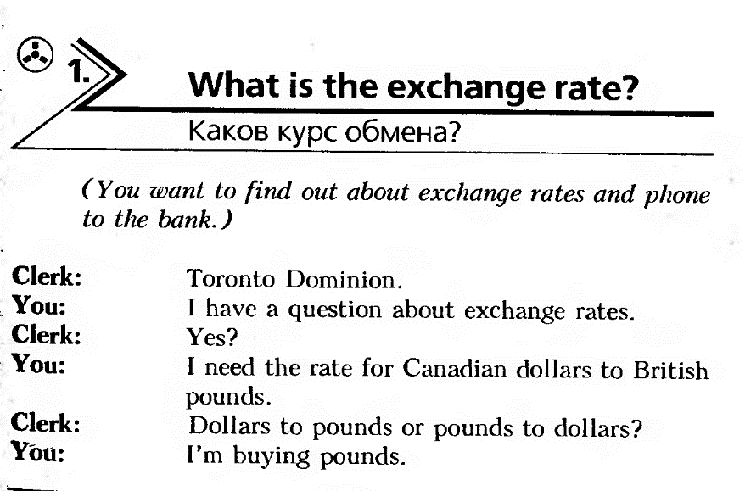
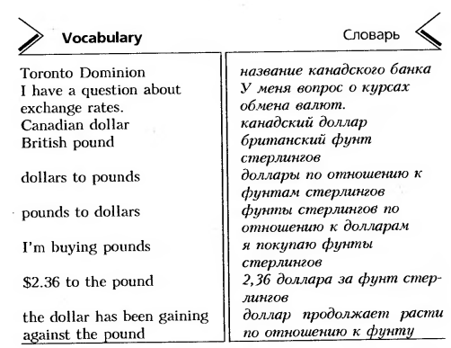

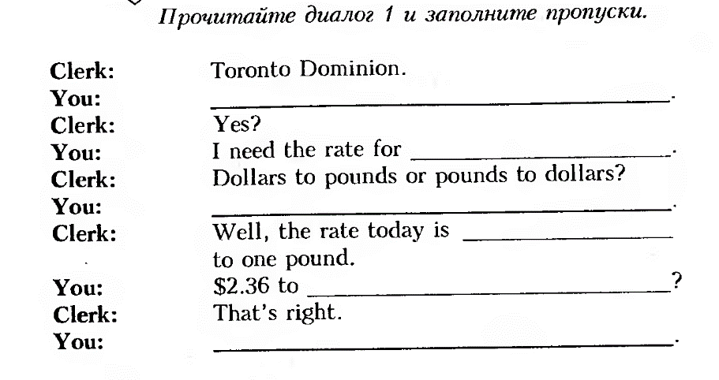

8. Прочитайте лингвострановедческий комментарий и выпишите незнакомую лексику
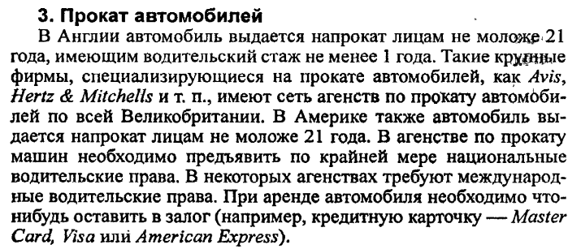
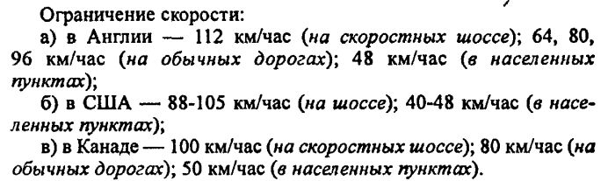

9. Соотнесите английские выражения с русскими
Car Rental | Прокат автомобиля
- rental car  - compact  - economy  - standard  - full size  - luxury  - SUV (sports utility vehicle)  - pickup truck  - minivan  - car insurance  - daily rate  - driving record  - mileage limit  - rental agreement  - weekend special  - do a visual inspection  - leave a deposit  - make a reservation  - pick up the car  - return the car  - sign a rental agreement  - Do you have any cars available?  - I'd like to rent a standard-size car.  - How much is car insurance per day?  - When do I need to return the car?  - How old do you have to be to rent a car? | - Я хотел бы арендовать автомобиль стандартного размера.  - экономный  - суточная ставка  - стандарт  - спец.предложение выходного дня  - Сколько стоит страховка автомобиля в день?  - С какого возраста можно брать в аренду автомобиль?  - роскошь  - резервировать  - прокат автомобилей  - полноприводной внедорожник  - подписывать договор об аренде  - пикап  - оставить залог  - осмотреть внешний вид  - ограничения пробега  - минивэн  - водительские права  - компактный  - Когда я должен вернуть автомобиль?  - забирать автомобиль  - Есть ли у Вас автомобили в наличии?  - договор об аренде  - возвращать автомобиль  - в полный размер  - автостраховка

Тема 2.5. Отъезд домой. Покупки, магазины
Практические работы №43-44
Цель: Формирование коммуникативных умений письма, восприятия иноязычной речи на слух, навыков диалогической и монологической речи
Работа с лексикой
Чтение, перевод текста по теме
Выполнение лексических упражнений по тексту
1.Заполните пропуски подходящими фразами, запишите диалоги.
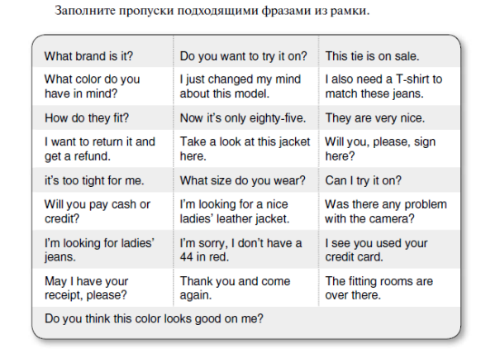


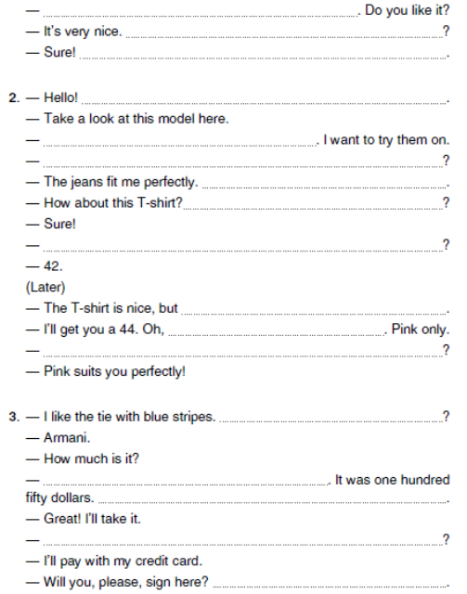
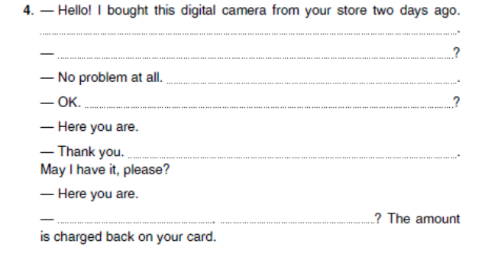

Тема 2.6. Англоговорящие страны. Культура и традиции
Практические работы № 45-48
Цель: Формирование навыков работы чтения и перевода текста страноведческого характера.
Содержание занятий:
Обсуждение проблемы с использованием новой лексики
Составление плана рассказа, исторической справки
Поиск информации, подбор иллюстративного материала
Прочитайте текст, выпишите в тетрадь географические названия и ответьте на вопросы по тексту.
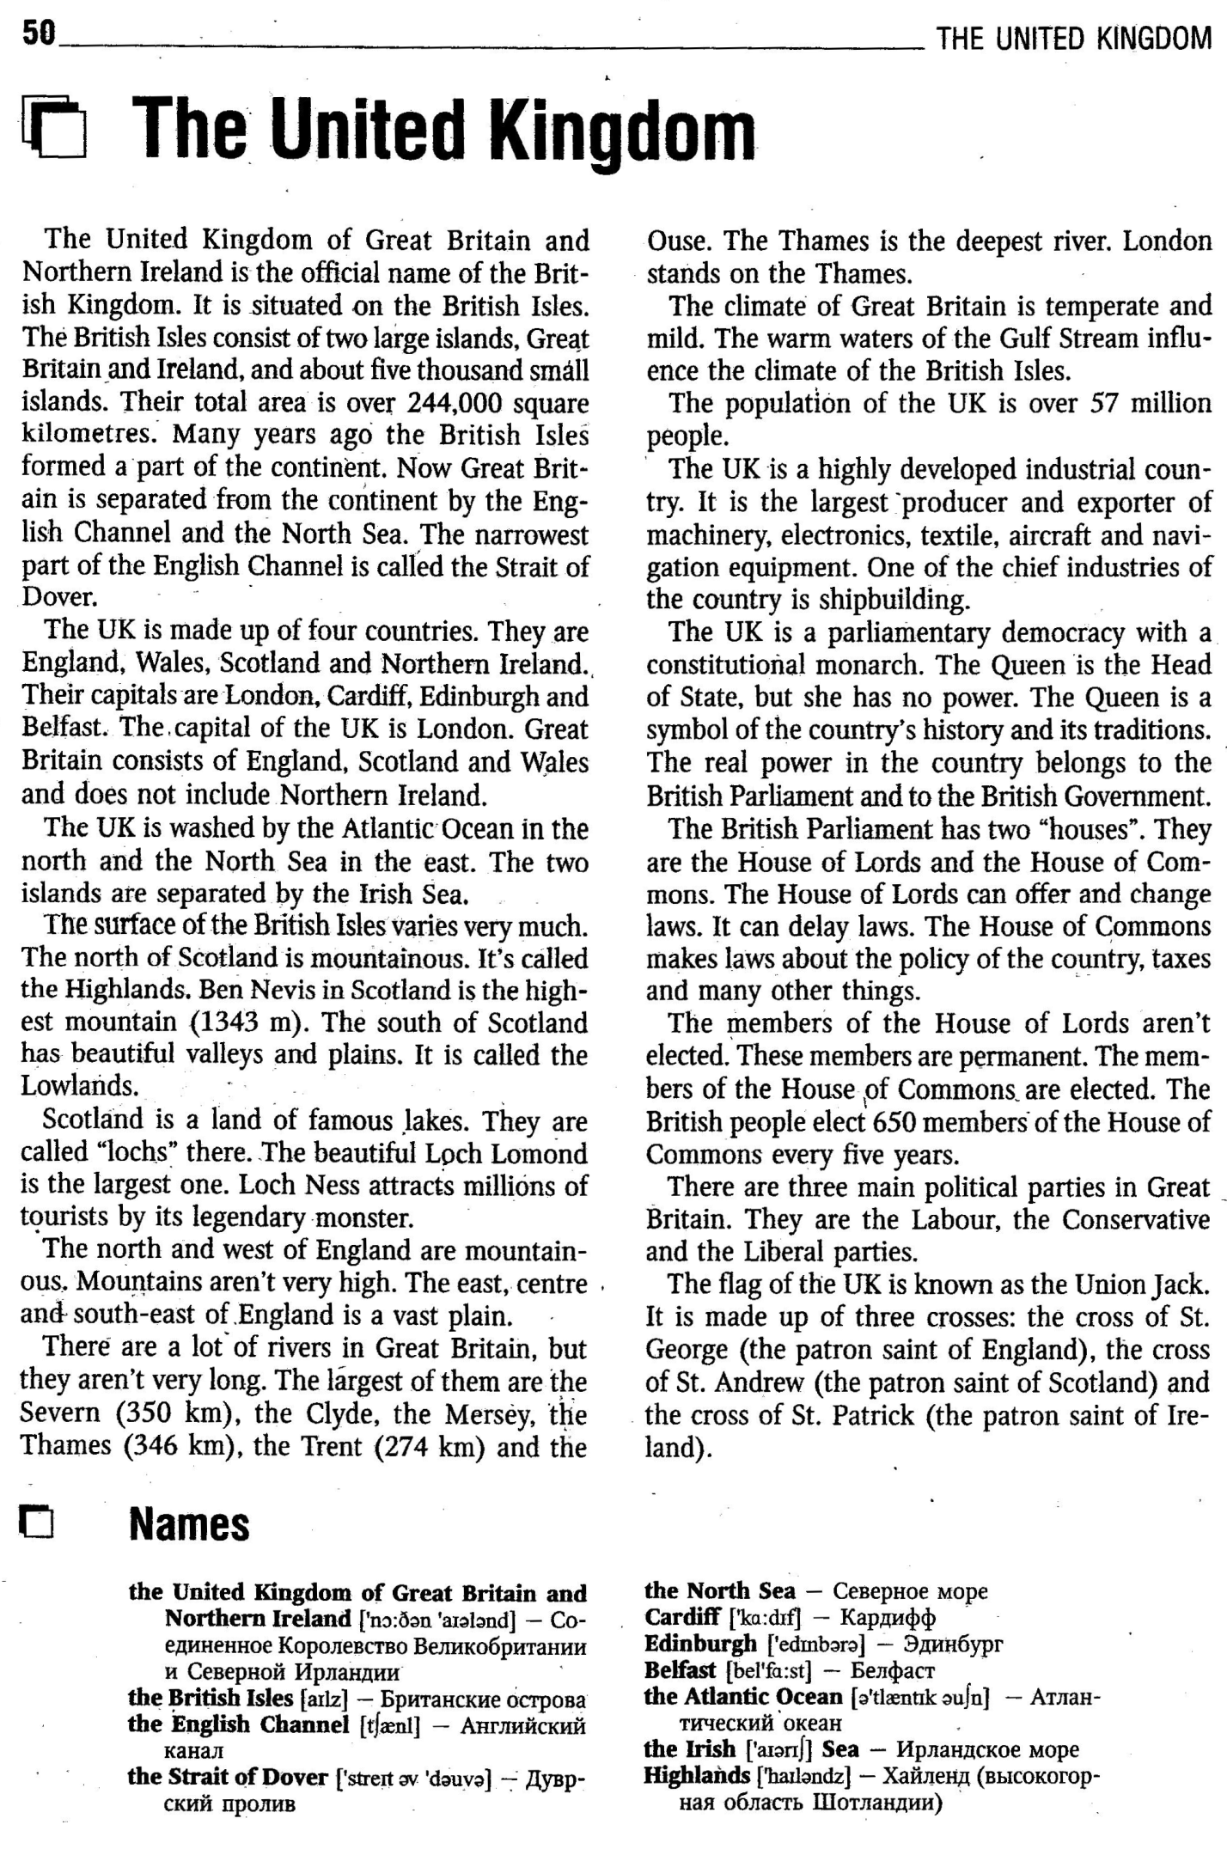

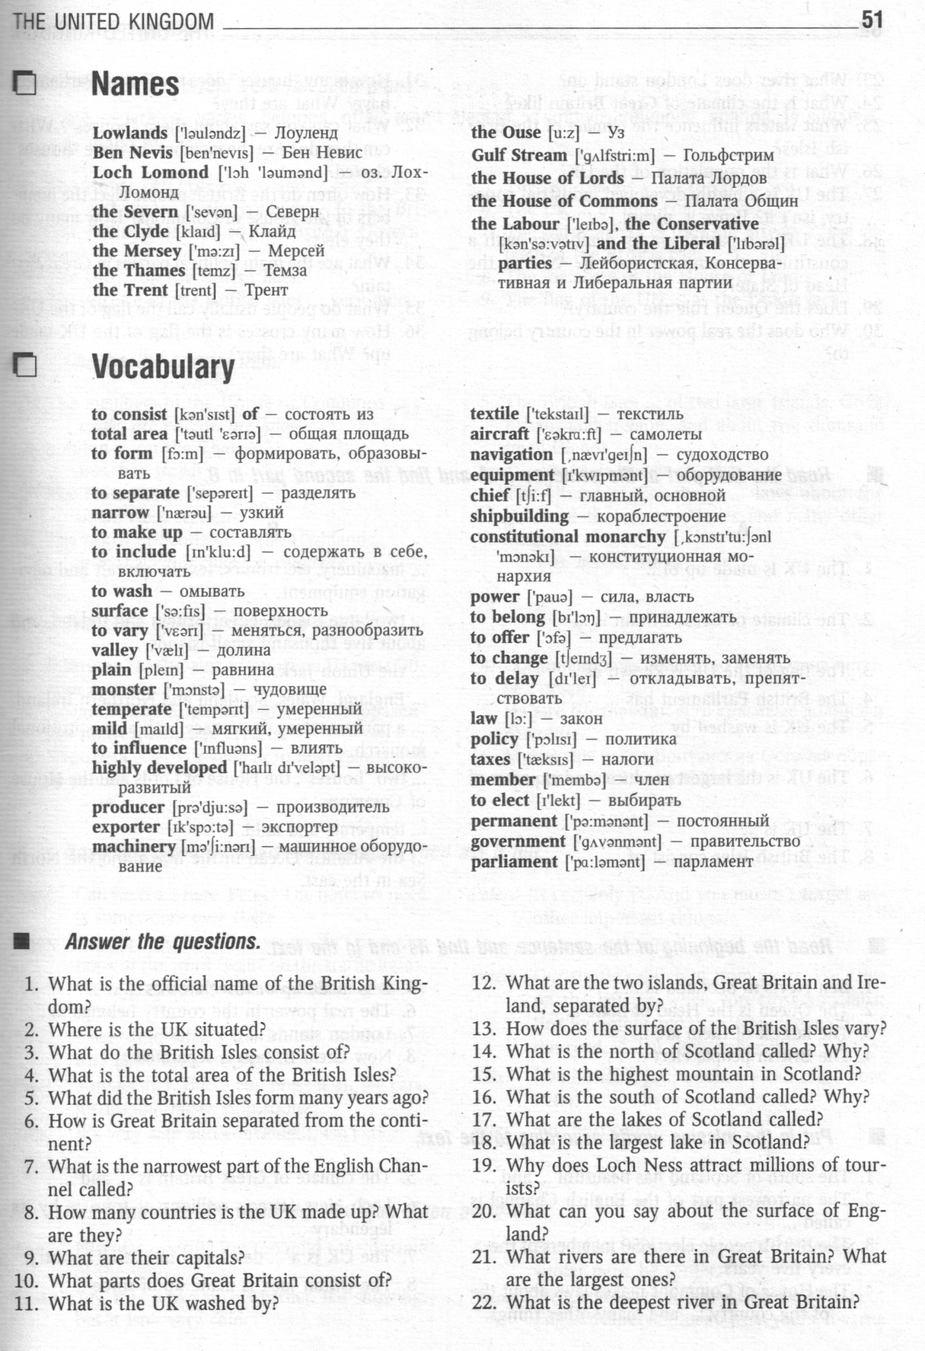
2. Прочитайте начало предложения в столбике A и найдите соответствующее окончание в столбике B.
A | B
1.The UK is made up of….. | a)machinery, electronics, textile, aircraft and navigation equipment.
2. The climate of Great Britain is…. | b)two large islands, Great Britain and Ireland, and about five thousands small islands.
3. The flag of the UK is known as…. | c)the Union Jack.
4. The British Parliament has…. | d)England, Wales, Scotland and Northern Ireland.
5. The UK is washed by…. | e)a parliamentary democracy with a constitutional monarch.
6. The UK is the largest producer and exporter of… | f)two “houses”, the House of Lords and the House of Commons.
7. The UK is…. | g) temperate and mild.
8. The British Isles consist of…. | h)the Atlantic Ocean in the north and the North Sea in the east.

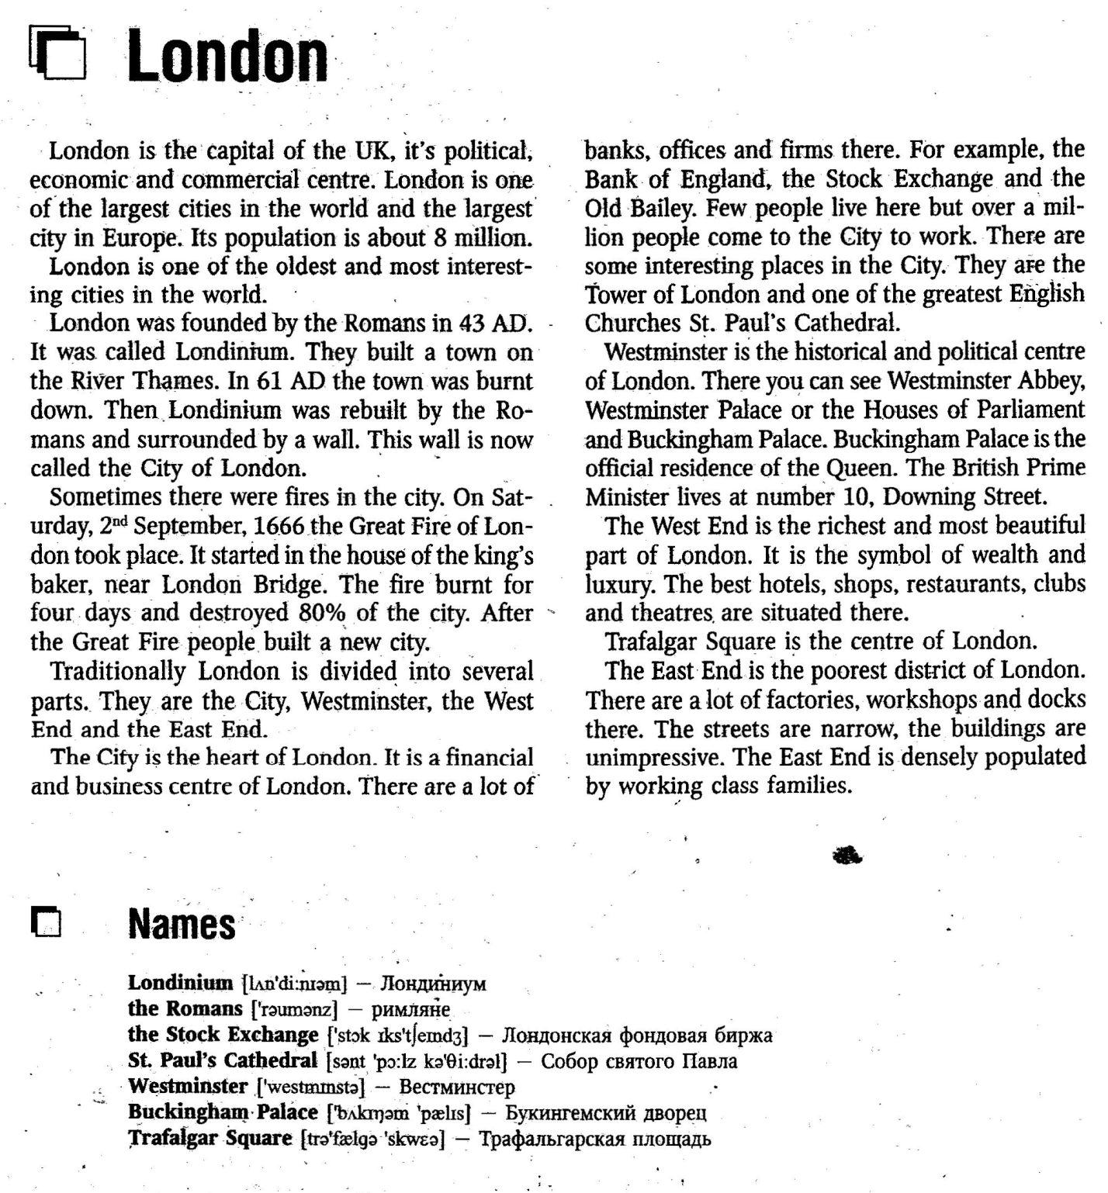

3. Прочитайте текст и ответьте на вопросы к нему:
Read and answer the following questions: | Do you agree with the answers given below?
1. What is the climate like in America? | 1. The climate is rather various. The USA is usually affected by different natural disasters like tornadoes, tropical cyclones, floods, and earthquakes.
2. Who is the head of the USA? | 2. The head of the USA is the president.
3. How many people live there? | 3. There are 298,444,215 people in the USA.
4. Who do you think is the most famous person in this country? Why? | 4. There are a lot of famous people, e.g. Hollywood stars, pop stars, sportsmen and politicians. It’s different to choose the one person. But as for me the most famous man is Bill Gates. He made a brilliant career and is known all over the world. He is the former chief executive and the current chairman of Microsoft. He is the wealthiest man in the world.
5. Would you like to visit the US? Why? | 5. Of course I’d like to visit the US. It’s the country with a rich history. I want to go there and see the main sights of that magnificent country.
4.Заполните следующую карточку. Распределите названия в нужные колонки:
Cities: | States: | Natural features: | Famous people: | Industries:
Florida, Henry Ford, machine-building, the Rocky Mountains, New York, Alaska,Washington, Dallas, San Francisco, the Great Lakes, radio & television sets, Kansas, Washington, Colorado, Marilyn Monroe, Charlie Chaplin, the Mississippi, the Missouri, George Washington, Abraham Lincoln, the Columbia, the Colorado, the Appalachian Mountains, the Cordillera, Philadelphia, Detroit, Martin Luther King, Walt Disney, O. Henry, ship-building, cars, paper, furniture, cars Ernest Hemingway, Boston, Chicago, Los Angeles, aircraft, California,
Texas, Vermont, textiles, Utah.

5. Соотнесите поздравления с соответствующими событиями:
Christmas, New Year, accident, birthday, wedding, retirement, graduation, new born baby, anniversary
Season’s Greetings | GOOD LUCK | All the best for the future
Best wishes for  your future together | Best wishes for a Happy New Year | Congratulations on the birth of your son
Many happy returns | Happy 21st | Well done!
Get well soon | Happy silver anniversary | Best wishes for a speedy recovery

Тема 2.7. Роль английского языка в мире
Практическая работа №49
Цели: Формирование лексических и грамматических навыков
Содержание занятий:
Работа с лексикой
Чтение, перевод текста по теме
Выполнение лексических упражнений по тексту
1.Ознакомьтесь с содержанием предлагаемого текста.
It is only during the last hundred years that English has become one of the world's most important languages. In Shakespeare's days English as well as Russian was "a provincial language", a language of secondary importance. People spoke mostly French, Italian, German and some other languages.
Today English has become one of the most important and universal languages in the world. It is used in politics, economy, science, medicine, technology, business and trade, tourism and cultural relations.
A lot of various articles about important scientific discoveries and achievements are published in English. Great deal of information for computers (over 80%) is written in English. It is also the major working language of most international congresses and seminars, conferences and symposiums. In the total number of speakers, English holds the second place only to Chinese. It is the native language (or mother tongue) for many people from various countries. It is the official language of the United Kingdom of Great Britain and Northern Ireland and the United States of America, Australia and Canada, Ireland, New Zealand and some other states. It is also spoken as the second official language by many people in India, Pakistan, numerous countries of Africa, to say nothing of the people all over the world, who know English as a foreign language. English holds the first place in the world among the foreign languages taught at schools, colleges, lyceums and higher educational establishments. To know English is now necessary to get a good job in many countries. Today English is the main means for various business and social contacts with numerous foreign partners. All English-speaking nations have one common language, English, but it is not the same with all of them. Languages are constantly changing and English is no exception. National features, historic and cultural changes in different countries brought changes into the language too. In some countries old English words got new meanings, while in others new terms were needed because there appeared new and un-English things. In addition, a lot of new words were borrowed from other languages: Indian, Eskimo, Gaelic and others, to say nothing of such languages as: Danish, French, German, Spanish, Greek, Italian and Latin. In fact, English has become a mixture of numerous languages. Nowadays there exist several variants of English on the Globe: British, American, Canadian, Australian, Irish, etc. There are numerous differences between them in intonation, pronunciation and grammatical constructions. However, the most noticeable difference is in the vocabulary. Among all these variants of English two ones occupy special places: the British English (as the standard literary language) and the American English (due to the USA great influence in the world).
1. Найдите в тексте предложения:
1. подтверждающие тот факт, что английский язык является одним из самых распространенных и важных языков в мире сегодня;
2. объясняющие причины изменений, происшедших в языке многих англоязычных стран;
3. содержащие информацию о существовании нескольких вариантов английского языка и различиях между ними.
2. Работа в парах: проверьте друг у друга перевод следующих речевых отрезков.
1) официальный язык страны; 2) самый важный/универсальный/распространенный язык на земном шаре; 3) язык науки/политики/коммерции; 4) не исключение; 5) говорить на общем языке; 6) по географической распространенности; 7) вносить изменения в язык; 8) заимствовать новые слова из других языков; 9) многочисленные/заметные различия; 10) необходимы новые термины; 11) значение слова; 12) исторические и культурные перемены; 13) англоязычные страны; 14) изучать восточные языки; 15) необходимо знать язык для получения работы/образования; 16) рабочий/иностранный/официальный/родной язык; 17) язык конференций и семинаров; 18) не говоря о; 19) средство контактов; 20) зарубежные партнеры; 21) преподавать иностранный язык; 22) занимать первое место; 23) люди доброй воли во всем мире; 24) словарный состав/интонация/произношение; 25) стандартный литературный язык; 26) получать новое значение; 27) национальные особенности; 28) кроме того; 29) постоянно меняться; 30) смесь различных языков; 31) иметь очень большое влияние в мире; 32) выдающиеся достижения/открытия

Тема 2.8. На фирме.
Практическая работа №50
Цели: Развитие умений читать с извлечением необходимой информации
Содержание занятий:
Работа с лексикой
Чтение, перевод профессиональных текстов по теме
Выполнение лексических упражнений по тексту
Подготовка устного сообщения
1. Прочитайте текст и выполните задания к нему
THE RISE OF THE PERSONAL COMPUTER
The first personal computer, the Altair, was announced in Popular Electronics in its January 1975 issue. The Altair was also the first example of new computer hardware. It caused a sensation in the computer industry: those who wanted could have their own computers to play with at home, and a mighty computer industry soon began to grow.
A young computer hacker from Seattle by the name of William Gates, then a freshman at Harvard, sold the Altair developers a computer language that would run on their machine and that made it possible to program many advanced functions.
Emboldened by their success with Altair, Gates and his friend founded Microsoft Corporation, which has become the world's largest personal computer software company.
In 1976 Steve Jobs and Stephen Wozniak began assembling their own microcomputer - the Apple. The second iteration of their design, the Apple II, included such amenities as a keyboard*, a built-in power supply**, and a color monitor (all lacking in the first version) and was an immediate success following its introduction in 1977.
With the inclusion of a floppy disk drive that stored computer-readable data on a flexible plastic disc, the Apple II added a convenient way to read computer programs. This development truly gave birth to the phenomenon of personal computing.
In 1979 a remarkable program called VisiCalc appeared and made it possible for the personal computer to manipulate complex arrays of data. VisiCalc not only racked up impressive sales as a computer software package but also spurred adoption of the Apple II itself.
IBM made its entry in l981 with its Personal Computer (PC) which was tremendously successful, soon outstripping sales of Apple and other early personal computers. However, revenues from IBM's traditional computer business soon began a long-term decline. IBM was unable to dominate personal computers as it had the mainframe market, since IBM had exclusive rights neither to the central processing chip that was the "brains" of the personal computer nor to the disk operating system (DOS) software that made the hardware perform its basic functions.
The Intel Corporation, which made the chips, and Microsoft, which made the software, were free to sell their products to all comers. Microsoft developed a full line of software, such as word-processing and spreadsheet packages***, that rivalled IBM's own. Thus, it took only a matter of months to create "clones" of the IBM PC with technical specifications that matched the IBM machines and that would run all of the same software, at a much lower cost.
Meanwhile, Apple Computer began the transition to a multibillion-dollar corporation by maintaining control of its own destiny with a proprietary operating system and with a wealth of attractive and "user friendly" software applications, allowing it to charge premium places for its computers. Continuing the apple motif, it called its next successful computer the Mackintosh.
Apple also specialized in the development of multimedia computers with advanced sound and moving image display capabilities. Because Apple produced only personal computers, it could focus its attention on that market, while IBM had to worry about protecting its mainframe business.
Microsoft emerged as a major force in the personal computer industry as the profits shifted from the hardware to the software end of the industry. Under the continuing guidance of William Gates, Microsoft had become a multibillion-dollar corporation by the early 1990s. Its Windows operating system outclassed IBM's own efforts to update DOS and had an easy-to-use interface not unlike Apple's own.
Microsoft produced a full range of software packages that were among the leaders in virtually all of the most popular produced categories.
2. Ответьте на вопросы.
1. Which computer-market trend was entirely lost for IBM? Why did IBM fail its
entry into the PC market?
2. What features made IBM a pioneer in computer industry development?
3. What became the basis of the Microsoft production?
4. What did you learn about Apple Corporation?
5. How was the computer market divided between IBM, Microsoft and Apple
Corporation finally?

3. Расставьте предложения по порядку.
1. But its current name the company took only in 1924.
2. It used a punch-card technology and electrical circuit to advance the mechanical counter.
3. These successful investments brought enormous profits for IBM.
4. The next machine to be introduced into the market was Model 650 initializing punch-card technology.
5. This invention became the foundation on which IBM was built.
6. The digital electromechanical computer Mark I was one of the first to be financed by IBM in 1943.
7. A new tabulating machine invented by Herman Hollerith was used for the US Census of 1890.
8. Later on, IBM made heavy investments in producing peripheral equipment, printers, terminals, key-punch machines and card sorters.

4. Представьте одну из компаний, используя следующие выражения
After that…;
Now it is widely known that…;
The new computer caused the sensation because…;
In order to perform the new computer…

Тема 2.9. Устройство на работу.
Практические работы №51-53
Цель: Формирование умений вести диалог-расспрос, строить диалог с работодателем, используя выражения делового этикета по теме и активизируя употребление в речи известных лексических и грамматических знаний.
Содержание занятий:
Работа с лексикой по теме
Оформление резюме
Участие в собеседовании
Выполнение лексических упражнений
1. Определите, какие из нижеперечисленных пунктов могут быть наиболее пригодными для CV.
- Details of all the jobs you have had.
- Your marital status
- The languages you speak, read or write, your hobbies and leisure interests
- Details of the professional diplomas or degrees you have gained.
- Your name, address and telephone number.
- References.
- Your date of birth.
- The sports you play.
- Details of training courses you have attended.
- Details of your achievements and responsibilities in your working career.
- Your reasons for applying for this job.
- When you are available for interview.
- The salary you would expect to receive.
- Your suitability for the job advertised.
2. Заполните основные пункты резюме по образцу в тетради
Resume (CV)
1.Personal Details
Name:
Date of birth:
Age:
Address:
Tel: e-mail:
Marital status:
2. Objective:
3. Education
Date:
Qualification:
4. Work Experience:
Date:
Company:
Position:
Responsibilities:
3. Используя следующие прилагательные, опишите свои сильные стороны.
Example: I am experienced in engine repair and preventive maintenance.
I’m self-disciplined and enthusiastic in work. Besides, I’m tactful and diplomatic with other people.
Accurate, active, adaptable, broad-minded, competent, creative, diplomatic, energetic, enthusiastic, experienced, firm, honest, logical, loyal, mature, motivated, objective, outgoing, pleasant, positive, practical, productive, reliable, self-disciplined, sincere, tactful, trustworthy.
4. На основе плана напишите рассказ о себе:
Собеседование.
Ответить на вопросы, используя следующие выражения.
-As you see from my enclosed CV, I am 20, unmarried, fit and healthy…
-I have got all the qualifications and experience to make me the ideal.
-I enclose a CV, which gives full details of my qualifications and work experience.
- In support of my application, I should like to mention the following points
-I wish to apply for this position…
-I am ambitious and my present job doesn’t offer me the chance to expand.
- Should you wish to invite me for an interview I can come to be interviewed at any time.
План
-Say a few words about yourself and your working day.
-Details of the professional diplomas or degrees you have gained.
-Details of all the jobs you have had.
-Describe your strengths.

Тема 2.10. Загрязнение окружающей среды
Практическая работа №54
Цель: Формирование навыков чтения с извлечением необходимой информации
Содержание занятий:
Введение новой лексики
Обсуждение темы
Работа над текстом по теме
1.Прочитайте текст и выполните письменный перевод

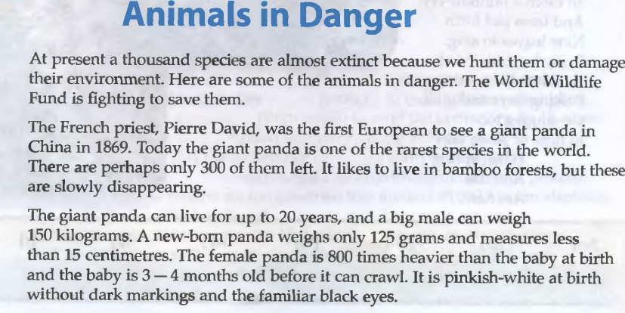

2. Вставьте пропущенные слова из рамки
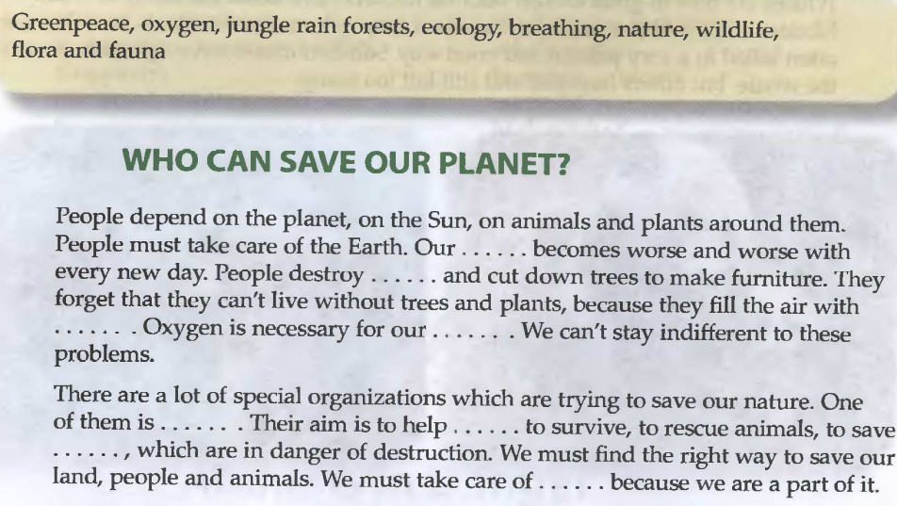
3. Подготовьте устное сообщение, используя схему в качестве плана
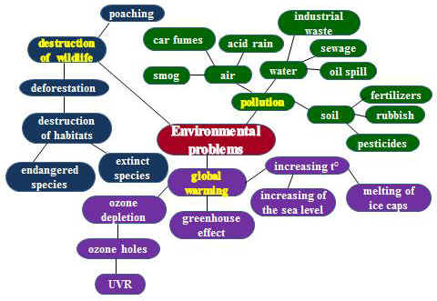

Тема 2.11. Деловая переписка
Практические работы №55-60
Цель: Формирование коммуникативных умений письма.
Содержание занятия:
Работа со справочной литературой
Оформление письма
Электронное письмо. E-mails
Упр.1. Изучите правила оформления электронного письма и выполните упражнения.

Выполните упражнения:

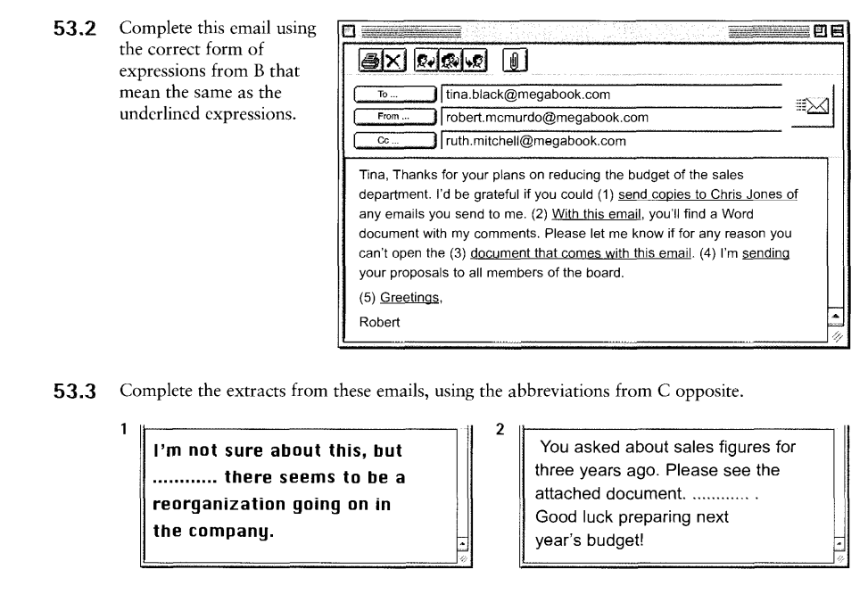
Прочитайте текст и передайте краткое содержание на английском языке:
The reading of original literature is crucial to get the latest information. Summary (abstract, précis) and annotation have become important forms of such information providing. These forms can essentially reduce the specialists’ time of information (data) processing.
Summary is a short written account of something, which gives the important points but not the details. It is usually opens an article or a report. It can be considered as a shortened version of an original. The summary is expected to be about a sixth or a tenths of the original in length. It is usually far easier to write it after you have read the original. First go through in lifting out important information, findings, conclusions and recommendations. It is necessary to avoid including excessive background and detail. Sometimes the summary may take a spoken form. To prepare a summary you should:
1. Study the work carefully;
2. Make definite opinion of what has been read;
3. Develop the appropriate style of writing;
4. Communicate accurately the author’s conclusions;
5. Write briefly and clearly.
Annotation is the extremely brief account of the main contents like the list of major
problems. If the purpose of summary is to get the reader acquainted with the main contents of the
original and the substitute it to some degree, the annotation considers only the article’s or the
book’s topic and facilitates search of necessary information on the subject. To make annotation,
you should do the following:
1. Write down the name of the original (article or book) in English.
2. Translate this into Russian.
3. Write down the publishing data of the article (book).
4. Resume briefly (in 3-6 sentences) the contents of the original.
The following phrases normally open summaries and annotations:
The article is concerned with…
This work deals with…
This work is devoted to…
Mention was made of the new achievements in the field of…
Special emphasis is laid on…
Particular attention is given to…
Notice has been taken to…
It is known (thought) that…
A new method (approach) has been proposed…
The author comes to the conclusions…
The work is of primary interest (importance, value) for…
Our manager who had trouble summarizing a lengthy report discovered a helpful technique. He imagined that he and his boss got on the elevator on the 35th floor and rode down to the lobby. His boss remarked, “I just got your report on the new sales incentive plan. What’s it all about?” The manager would – in the time it takes an elevator to descend 35 floors – give his boss the rationale, findings, and recommendations of the report.
Depending on how tall your building is – or how fast or slow the elevators are – you
may want to try this technique to help you frame your summary.
2. Ответьте на вопросы по содержанию текста:
1. What is a definition of a summary?
2. Is it difficult to write summaries?
3. What must you know to write a summary or an annotation?
4. What is annotation?
5. What phrases are typical for a summary or an annotation opening?
6. What technique can be proposed for making an annotation?
7. How long can it take you to write a summary?
3. Переведите предложения на английский язык:
1. Чтение оригинальной литературы необходимо для получения новейшей информации.
2. Аннотация и реферат позволяют существенно сократить время специалистов. 3. Реферат – это краткое изложение каких-либо материалов в письменном виде. 4. Его можно рассматривать как сокращенную версию оригинала. 5. Объем реферата составляет от 1/6 до 1/10 объема оригинала. 6. Начинайте писать реферат только прочитав оригинал. 7. Избегайте излишних рассуждений и деталей. 8. Аннотация еще короче, чем реферат. 9. Она знакомит читателя лишь с основным содержанием книги или статьи. 10. Выучите на память типичные фразы, с которых начинается аннотация или реферат.

Список литературы
Основные источники:
1. Безкоровайная Г. Т., Койранская Е. А., Соколова Н. И., Лаврик Г. В. Planet of English: учебник английского языка для студентов профессиональных образовательных организаций, осваивающих профессии и специальности СПО. – М., 2017.
2. Голубев А. П., Балюк Н. В., Смирнова И. Б. Английский язык: учебник для студентов профессиональных образовательных организаций, осваивающих профессии и специальности СПО. – М., 2017.
3. Голубев А. П., Бессонова Е. И., Смирнова И. Б. Английский язык для специальности «Туризм» = English for Students in Tourism Management: учебник для студентов профессиональных образовательных организаций, осваивающих профессии и специальности СПО. – М., 2016.
4. Голубев А. П., Коржавый А. П., Смирнова И. Б. Английский язык для технических специальностей = English for Technical Colleges: учебник для студентов профессиональных образовательных организаций, осваивающих профессии и специальности СПО. – М., 2017.
5. Колесникова Н. Н., Данилова Г. В., Девяткина Л. Н. Английский язык для менеджеров = English for Managers: учебник для студ. студентов профессиональных образовательных организаций, осваивающих профессии и специальности СПО. – М.:,2017.
6. Лаврик Г. В. Planet of English. Social & Financial Services Practice Book = Английский язык. Практикум для профессий и специальностей социально-экономического профиля СПО. — М.,2014.
7. Марковина И. Ю., Громова Г. Е. Английский язык для медицинских училищ и колледжей = English for Medical Secondary Schools and Colleges: учебник для студ. учреждений сред. проф. образования. – М.,2016.
8. Соколова Н. И. Planet of English: Humanities Practice Book = Английский язык. Практикум для специальностей гуманитарного профиля СПО. — М., 2014.
9. Щербакова Н. И., Звенигородская Н. С. Английский язык для специалистов сферы общественного питания = English for Cooking and Catering: учебник для студ. учреждений сред. проф. образования. – М.,2017.

Дополнительные источники:

Интернет-ресурсы
www. lingvo-online. ru (более 30 англо-русских, русско-английских и толковых словарей общей и отраслевой лексики).
www. macmillandictionary. com/dictionary/british/enjoy (Macmillan Dictionary с возможностью прослушать произношение слов).
www. britannica. com (энциклопедия «Британника»).
www. ldoceonline. com (Longman Dictionary of Contemporary English).

